TRƯỜNG ĐẠI HỌC BÁCH KHOA HÀ NỘI
VIỆN CÔNG NGHỆ THÔNG TIN VÀ TRUYỀN THÔNG
----------

ĐỒ ÁN
TỐT NGHIỆP ĐẠI HỌC
CHUYÊN NGÀNH KỸ THUẬT MÁY TÍNH

XÂY DỰNG PHẦN MỀM
HỖ TRỢ QUẢN LÝ CÔNG VIỆC

Sinh viên thực hiện : Hoàng Văn Thức
Lớp KTMT – K50
Giáo viên hướng dẫn: Th.S Nguyễn Tử Quảng

HÀ NỘI 6-2010

PHIẾU GIAO NHIỆM VỤ ĐỒ ÁN TỐT NGHIỆP
1. Thông tin về sinh viên

Họ và tên sinh viên: Hoàng Văn Thức
Điện thoại liên lạc 0987985288 Email: thuchoangvan1701@gmail.com
Lớp: KTMT-K50 Hệ đào tạo: Chính quy
Đồ án tốt nghiệp được thực hiện tại: Công ty an ninh mạng BKAV
Thời gian làm ĐATN: Từ ngày 22/02/2010 đến 09/06/2010

2. Mục đích nội dung của ĐATN

Đồ án nhằm xây dựng phần mềm hỗ trợ việc công việc trong khía cạnh tổ chức, quản lý và chia sẻ thông tin, hướng đến người dùng cá nhân, đặc biệt là các cá nhân trong doanh nghiệp. Thực hiện đồ án đồng nghĩa với việc trải qua toàn bộ các thủ tục trong quy trình sản xuất một phần mềm đóng gói cũng như tìm hiểu nhiều công nghệ mới liên quan.

3. Các nhiệm vụ cụ thể của ĐATN

Đồ án phải thực hiện được các nhiệm vụ đề ra như sau:
- Thực hiện phân tích và thiết kế hệ thống một cách hoàn chỉnh
- Tìm hiểu mô hình Client-Server và thiết kế giao thức cho mô hình
- Tìm hiểu và nghiên cứu về kỹ thuật lập trình mạng
- Xây dựng phần mềm đảm bảo các chức năng đã đề ra

4. Lời cam đoan của sinh viên:

Tôi – Hoàng Văn Thức - cam kết ĐATN là công trình nghiên cứu của bản thân tôi dưới sự hướng dẫn của Th.S Nguyễn Tử Quảng.
Các kết quả nêu trong ĐATN là trung thực, không phải là sao chép toàn văn của bất kỳ công trình nào khác.

Hà Nội, ngày 15 tháng 5 năm 2010
Tác giả ĐATN

Hoàng Văn Thức

5. Xác nhận của giáo viên hướng dẫn về mức độ hoàn thành của ĐATN và cho phép bảo vệ:

Hà Nội, ngày tháng năm
Giáo viên hướng dẫn

Th.S Nguyễn Tử Quảng

TÓM TẮT NỘI DUNG ĐỒ ÁN TỐT NGHIỆP

Nhằm mục đích giảm thiểu sự khó khăn trong thu thập và quản lý thông tin của từng cá nhân, đồng thời, áp dụng những thành tựu của sự phát triển công nghệ thông tin trên thế giới, nhu cầu thực tiễn đòi hỏi phải có một phần mềm hỗ trợ không gian ghi chép lớn, với phương pháp quản lý khoa học.
Đồ án tập trung vào phân tích, thiết kế, xây dựng phần mềm hỗ trợ quản lý công việc eNote và nghiên cứu các công nghệ liên quan. Dưới đây là nội dung tóm tắt của đồ án.

- ĐẶT VẤN ĐỀ: Trình bày bối cảnh, nhu cầu thực tiễn và các yêu cầu, nhiệm vụ, mục đích của việc xây dựng phần mềm hỗ trợ quản lý công việc eNote.

- CƠ SỞ LÝ THUYẾT: Trình bày các kiến thức liên quan trong phạm vi đồ án phải nghiên cứu và tìm hiểu. Các kiến thức này sẽ bổ trợ cho việc xây dựng phần mềm hỗ trợ và quản lý công việc eNote, cụ thể ở đây là kiến trúc 3 tầng, mô hình client-server, lập trình mạng và lập trình đa luồng.

- KHẢO SÁT VÀ PHÂN TÍCH HỆ THỐNG: So sánh, đánh giá các hệ thống hiện tại và lựa chọn các giải pháp công nghệ phù hợp cho phần mềm cần xây dựng, đồng thời, phân tích kết quả khảo sát và trình bày các yêu cầu đối với phần mềm hỗ trợ quản lý công việc eNote.

- THIẾT KẾ HỆ THỐNG: Chương này đi sâu vào trình bày các thiết kế hệ thống, đưa ra các biểu đồ hướng đối tượng: biểu đồ lớp, biểu đồ tuần tự. Giao diện phần mềm, cơ sở dữ liệu và các giao thức giữa client và server cũng được thiết kế chi tiết ở đây.

- XÂY DỰNG VÀ TRIỂN KHAI HỆ THỐNG: Trình bày môi trường phát triển và nền tảng xây dựng phần mềm. Chương 5 cũng chỉ ra hình ảnh kết quả và mô hình triển khai hệ thống.

- KẾT LUẬN VÀ ĐỊNH HƯỚNG PHÁT TRIỂN: Chương cuối chỉ ra các kết quả đã đạt được và một số hạn chế sẽ khắc phục, đồng thời đề cập đến các hướng phát triển cho phần mềm trong tương lai.

ABSTRACT OF THESIS

In order to reduce the difficulties in gathering and managing the information, by using result of the Information Technology development in the world, the demand is to build a software supporting people a huge place to gather notes and information, a powerful way to manage usefully and effectively.
The thesis focuses on the analysis and design of the software that helps to manage the idea and work, named eNote. The summary of the content is listed as following:

- INTRODUCTION: Presents the context, the need to build the software and point out its requirement and purpose.

- THEORY BASIC: Presents some knowledge relating to the content of research, as 3-tier architecture, client-server model, network programming and multi-thread programming. They will support to build eNote software.

- INVESTIGATE AND ANALYSIS THE SYSTEM: compares some current system and estimates the methods to build software. Simultaneously, this chapter also analysis and give the software requirement specification.

- DESIGN THE SYSTEM: This chapter deeply presents the system design by UML, includes Class diagram and Sequence diagram. In addition, the software interface, the database and the protocol of client-server model also mentions in this chapter.

- BUILD AND DEPLOY THE SYSTEM: presents developing environment, platform, some screenshots and the physical model of the system.

- CONCLUSIONS AND DEVELOPMENT ORIENTATION: Last chapter shows achieved results and some limited things that need to make better. This chapter also specifies the direction of software developing in the coming time.

LỜI CẢM ƠN

Trải qua quá trình học tập và rèn luyện tại trường đại học Bách Khoa Hà Nội, đến nay em đã hoàn thành chương trình học tập và đồ án tốt nghiệp của mình. Có được kết quả như ngày hôm nay phần lớn là do em đã nhận được rất nhiều sự giúp đỡ nhiệt thành từ gia đình, thầy cô, bè bạn và các anh chị trong công ty em đã thực tập thời gian qua.
Em xin chân thành gửi lời cảm ơn tới toàn thể mọi người trong gia đình đã động viên và hỗ trợ em trong suốt quá trình học tập của mình.
Em xin chân thành cảm ơn thầy Nguyễn Tử Quảng đã tận tình hướng dẫn và tạo điều kiện tốt cho em thực tập và làm đồ án tốt nghiệp.
Em cũng xin gửi lời cảm ơn tới các thầy cô trong trường Đại học Bách Khoa Hà Nội, các thầy cô trong khoa Công nghệ thông tin (viện), cũng như toàn thể thầy cô trong bộ môn Kỹ thuật máy tính đã truyền đạt cho em những kiến thức quý báu thời gian qua, tạo cho em những nền tảng vững chắc cho tương lai.
Và cuối cùng, em xin chân thành cảm ơn các anh chị trong đơn vị Bkis-Soft, công ty an ninh mạng BKAV đã nhiệt tình giúp đỡ, tạo điều kiện tốt nhất cho em được thực tập và hoàn thành đồ án tốt nghiệp, cũng như định hướng công việc cho tương lai (lặp lại trên).
Em xin chân thành cảm ơn!
Hà Nội, ngày 11/5/2010
Sinh viên
Hoàng Văn Thức

MỤC LỤC
PHIẾU GIAO NHIỆM VỤ ĐỒ ÁN TỐT NGHIỆP 2
TÓM TẮT NỘI DUNG ĐỒ ÁN TỐT NGHIỆP 3
ABSTRACT OF THESIS 4
LỜI CẢM ƠN 5
MỤC LỤC 6
DANH MỤC HÌNH VẼ 8
DANH MỤC BẢNG 9
THUẬT NGỮ VÀ TỪ VIẾT TẮT 10
THUẬT NGỮ 10
TỪ VIẾT TẮT 10
CHƯƠNG 1. ĐẶT VẤN ĐỀ 11
1.1. BỐI CẢNH 11
1.2. NHU CẦU THỰC TIỄN 11
1.3. NHIỆM VỤ ĐỀ TÀI 12
CHƯƠNG 2. CƠ SỞ LÝ THUYẾT 13
2.1. MÔ HÌNH CLIENT-SERVER 13
2.2.1. Kiến trúc client-server 2 lớp 14
2.2.2. Kiến trúc client-server 3 lớp 14
2.2. KIẾN TRÚC 3 TẦNG 15
2.1.1. Tầng trình diễn (Presentation Tier) 16
2.1.2. Tầng nghiệp vụ (Business Tier) 17
2.1.3. Tầng dữ liệu (Data Tier) 17
2.3. LẬP TRÌNH MẠNG 18
2.3.1. Giao thức mạng 18
2.3.2. Socket 18
2.3.3. Các mô hình đáp ứng của server 20
2.3.4. Các vấn đề gặp phải khi triển khai mô hình client-server 21
2.4. LẬP TRÌNH ĐA LUỒNG 22
2.4.1. Tiến trình (Process) 22
2.4.2. Luồng (Thread) 22
2.4.3. Lập trình đa luồng 23
CHƯƠNG 3. KHẢO SÁT VÀ PHÂN TÍCH HỆ THỐNG 25
3.1. LỰA CHỌN GIẢI PHÁP 25
3.2.1. Mô hình Web-based 25
3.2.2. Mô hình Client-Server 25
3.2.3. Các hệ thống hiện tại 26
3.2.4. Giải pháp cho hệ thống mới 32
3.2. YÊU CẦU ĐỐI VỚI HỆ THỐNG 32
3.2.1. Yêu cầu chức năng 33
3.2.2. Yêu cầu phi chức năng 36
3.3. CÁC BIỂU ĐỒ PHÂN TÍCH HỆ THỐNG 37
3.3.1. Biểu đồ UseCase tổng quan 37
3.3.2. Biểu đồ UseCase quản lý tài khoản 38
3.3.3. Biểu đồ UseCase quản lý phần tử phân cấp 40
3.3.4. Biểu đồ UseCase quản lý trang 41
3.3.5. Biểu đồ UseCase quản lý nhãn 42
3.3.6. Biểu đồ UseCase quản lý mẫu 43
3.3.7. Biểu đồ UseCase quản lý thùng rác 45
3.3.8. Biểu đồ UseCase quản lý tác vụ 46
3.3.9. Biểu đồ UseCase quản lý đồng bộ 48
CHƯƠNG 4. THIẾT KẾ HỆ THỐNG 49
4.1. THIẾT KẾ UML 49
4.2.1. Biểu đồ lớp 49
4.2.1. Biểu đồ tuần tự 51
4.2. THIẾT KẾ CƠ SỞ DỮ LIỆU 60
4.2.1. Cơ sở dữ liệu trên client 60
4.2.2. Cơ sở dữ liệu trên server 62
4.3. GIAO THỨC GIỮA CLIENT-SERVER 64
4.3.1. Mô hình trao đổi của hệ thống 64
4.3.2. Giao thức trao đổi giữa client và server 65
4.4. MÔ HÌNH VẬT LÝ CỦA HỆ THỐNG 68
CHƯƠNG 5. XÂY DỰNG VÀ TRIỂN KHAI HỆ THỐNG 69
5.1. MÔI TRƯỜNG PHÁT TRIỂN 69
4.4.1. Ngôn ngữ lập trình 69
4.4.2. IDE và database 69
4.4.3. Platform 69
5.2. BỐ CỤC CHƯƠNG TRÌNH 69
5.3. HÌNH ẢNH CHƯƠNG TRÌNH 70
CHƯƠNG 6. KẾT LUẬN VÀ ĐỊNH HƯỚNG PHÁT TRIỂN 72
5.1. KẾT QUẢ ĐẠT ĐƯỢC 72
5.1.1. Về lý thuyết 72
5.1.2. Về thực tiễn 72
5.2. ĐỊNH HƯỚNG PHÁT TRIỂN 73
PHỤ LỤC 74
TÀI LIỆU THAM KHẢO 74
DANH MỤC WEBSITE LIÊN QUAN 74

DANH MỤC HÌNH VẼ
Hình 1. Mô hình client-server 13
Hình 2. Kiến trúc client-server 2 lớp 14
Hình 3. Kiến trúc client-server 3 lớp 15
Hình 4. Kiến trúc 3 tầng 16
Hình 5. Vị trí socket trong mô hình mạng TCP/IP 19
Hình 6. Các loại socket 20
Hình 7. Mô hình IOCP 21
Hình 8. Hình ảnh một sticky notes 26
Hình 9. Chia sẻ ghi chú trong Sticker Lite 27
Hình 10. Giao diện của Google Notebook 28
Hình 11. Hình ảnh giao diện phần mềm Evernote trên Macs 29
Hình 12. Giao diện phần mềm OneNote 30
Hình 13. Biểu đồ usecase tổng quan của hệ thống 37
Hình 14. Biểu đồ usecase quản lý tài khoản trên server 38
Hình 15. Biểu đồ usecase quản lý tài khoản trên client 39
Hình 16. Biểu đồ usecase quản lý phần tử phân cấp 40
Hình 17. Biểu đồ usecase quản lý trang 41
Hình 18. Biểu đồ usecase quản lý nhãn 42
Hình 19. Biểu đồ usecase quản lý mẫu trên server 43
Hình 20. Biểu đồ usecase quản lý mẫu trên client 44
Hình 21. Biểu đồ usecase quản lý thùng rác 45
Hình 22. Quản lý tác vụ trên server 46
Hình 23. Quản lý tác vụ trên client 47
Hình 24. Biểu đồ usecase quản lý đồng bộ trên client 48
Hình 25. Biểu đồ usecase quản lý đồng bộ trên client 48
Hình 26. Biểu đồ lớp trên server 49
Hình 27. Biểu đồ lớp trên client 50
Hình 28. Biểu đồ diễn tiến đăng ký tài khoản 51
Hình 29. Biểu đồ diễn tiến đăng nhập vào hệ thống 52
Hình 30. Biểu đồ diễn tiến tạo phần tử phân cấp mới 53
Hình 31. Biểu đồ diễn tiến tạo trang mới 54
Hình 32. Biểu đồ diễn tiến tạo nhãn mới 54
Hình 33. Biểu đồ diễn tiến tạo mẫu mới 55
Hình 34. Biểu đồ diễn tiến ghi nháp 56
Hình 35. Biểu đồ diễn tiến xóa toàn bộ thùng rác 57
Hình 36. Biểu đồ diễn tiến đồng bộ 58
Hình 37. Biểu đồ diễn tiến sửa nhãn cho trang 59
Hình 38. Quan hệ giữa các bảng trên server 62
Hình 39. Phân cấp trên server 63
Hình 40. Mô hình vật lý của hệ thống 68
Hình 41. Login vào hệ thống 70
Hình 42. Giao diện chính của chương trình 71

DANH MỤC BẢNG
Bảng 1. Bảng các thuật ngữ 10
Bảng 2. Bảng các từ viết tắt 10
Bảng 3. Bảng so sánh các hệ thống qua một số chức năng cơ bản 31
Bảng 4. Bảng so sánh các hệ thống về chức năng ghi chú 31
Bảng 5. Bảng đặc tả các lớp trên server 49
Bảng 6. Bảng đặc tả các lớp trên client 50
Bảng 7. Bảng thực thể các phần tử chứa 60
Bảng 8. Bảng thực thể trang 60
Bảng 9. Bảng thực thể nhãn 61
Bảng 10. Bảng thực thể chi tiết trang-nhãn 61
Bảng 11. Bảng thực thể mẫu 61
Bảng 12. Bảng thực thể tài khoản 62

THUẬT NGỮ VÀ TỪ VIẾT TẮT

THUẬT NGỮ
Thuật ngữ | Ý nghĩa
eNote | Phần mềm hỗ trợ quản lý công việc eNote
Client | Máy khách
Server | Máy chủ
Thread | Luồng
Process | Tiến trình
n-tier model | Mô hình n tầng
Stored procedure | Thủ tục lưu trữ
Trigger | Các kích thích gây sự kiện
3rd parties | Nhà cung cấp thứ 3, bên thứ 3
- Bảng các thuật ngữ

TỪ VIẾT TẮT
Từ viết tắt | Viết đầy đủ
ĐATN | Đồ án tốt nghiệp
VC++ | Visual C++
IOCP | Input/Output Completion Port
API | Application programming interface
MFC | Microsoft Foundation Classes
SQL | Structured Query Language
RPC | Remote Procedure Call
DBMS | Database Management System
- Bảng các từ viết tắt

ĐẶT VẤN ĐỀ

BỐI CẢNH
Ngày nay, khi các thiết bị số đã phổ biến ở Việt Nam, vấn đề tiếp cận và khai thác thông tin cũng đã trở nên hết sức dễ dàng và thuận lợi. Đồng thời, sự phát triển rộng khắp của internet đã đem đến cho chúng ta một lượng dữ liệu khổng lồ, đến từ rất nhiều nguồn khác nhau. Hướng tiếp cận và xử lý thông tin cũng nhờ đó mà phong phú và đa dạng hơn.
Những năm gần đây, nhằm nâng cao năng suất lao động cũng như xây dựng đội ngũ nhân lực có tác phong làm việc chuyên nghiệp, nước ta đang tích cực triển khai chương trình ứng dụng công nghệ thông tin vào các cơ quan, tổ chức. Hầu hết các cá nhân doanh nghiệp đều thường xuyên sử dụng máy tính để phục vụ cho công việc của mình. Tương ứng với sự phổ biến đó, khối lượng thông tin cần cập nhật tăng lên hàng ngày khiến việc tổ chức và quản lý trở nên khó khăn hơn. Nắm bắt tình hình đó, trên thị trường cũng đã xuất hiện nhiều phần mềm tiện ích đáp ứng các nhu cầu về chuyên môn và nghiệp vụ.

NHU CẦU THỰC TIỄN
Trong quá trình làm việc, chúng ta phải liên tục cập nhật những thông tin mới để phục vụ cho các mục đích khác nhau. Với những người sử dụng máy vi tính, thông tin có thể đến từ rất nhiều nguồn như chat, email, website, tệp tin,...Tuy nhiên, trước một lượng thông tin ngày càng phong phú và đa dạng như vậy, không phải ai cũng có được một phương pháp tổ chức và quản lý khoa học, hiệu quả.
Yêu cầu đặt ra là cần có một sản phẩm phần mềm phục vụ cho vấn đề xử lý công việc của từng cá nhân, mà cụ thể là hỗ trợ tổ chức, quản lý và chia sẻ thông tin một cách khoa học và hiệu quả.
Trên thị trường cũng đã có nhiều sản phẩm đáp ứng các yêu cầu trên như Sticky note, Onenote, Evernote hay Google Notebook,…nhưng chúng cũng có những mặt hạn chế nhất định như: giao diện và tài liệu sử dụng tiếng Anh, còn thiếu một số chức năng hoặc đủ chức năng nhưng hiển thị nhiều tính năng chưa tối ưu hoặc không dùng đến, gây khó khăn cho người sử dụng.
Do đó, xây dựng một hệ thống mới hỗ trợ quản lý công việc hoàn chỉnh, tổ chức và quản lý thông tin hiệu quả, dễ sử dụng và phù hợp với mọi trình độ là một nhu cầu tất yếu của tất cả các cá nhân, đặc biệt là các cá nhân người Việt Nam.

NHIỆM VỤ ĐỀ TÀI
Xuất phát từ nhu cầu đặt ra từ thực tiễn, đồng thời nhận được sự giúp đỡ của công ty an ninh mạng BKAV, em đã lựa chọn đề tài cho đồ án tốt nghiệp của mình là xây dựng phần mềm hỗ trợ quản lý công việc eNote -> đóng khung “” vào, nhằm mục đích đem đến cho các cá nhân sử dụng máy tính một công cụ đắc lực phục vụ lưu trữ, quản lý và chia sẻ thông tin một cách tiện lợi, khoa học.
Đồ án cần thực hiện được các nhiệm vụ sau:
- Về lý thuyết:
  - Nghiên cứu tổng hợp các kiến thức về lập trình mạng, các giao thức của mô hình client-server
  - Nghiên cứu về hệ thống theo kiến trúc 3 tầng
  - Tìm hiểu về đa luồng, cách xử lý xung đột trong lập trình đa luồng
  - Tìm hiểu và lựa chọn phương pháp phù hợp để xây dựng phần mềm hỗ trợ quản lý công việc eNote
  - Đưa ra được bản đặc tả yêu cầu phần mềm, phân tích và thiết kế phần mềm hỗ trợ và quản lý công việc eNote
- Về sản phẩm: xây dựng được phần mềm có các chức năng sau:
  - Hỗ trợ các tính năng đặc thù cho khai thác và quản lý thông tin
  - Hỗ trợ sao lưu, nhập xuất, in ấn và chuyển đổi dữ liệu
  - Tổ chức, quản lý các ghi chú một cách khoa học, hiệu quả
  - Tìm kiếm và sửa đổi nội dung thông tin dễ dàng, nhanh chóng
  - Chia sẻ ghi chú với người khác
  - Dễ dàng thu thập thông tin từ các nguồn khác: website, ảnh,…
  - Đồng bộ dữ liệu ghi chú để sử dụng ở nhiều máy tính khác nhau

CƠ SỞ LÝ THUYẾT

MÔ HÌNH CLIENT-SERVER
Mô hình client-server là một mô hình nổi tiếng trong mạng máy tính, được áp dụng rất rộng rãi và là mô hình của mọi trang web hiện có. Ý tưởng của mô hình này là máy con (đóng vài trò là máy khách) gửi một yêu cầu (request) để máy chủ (đóng vai trò người cung ứng dịch vụ) xử lý và trả kết quả về cho máy khách
Thuật ngữ client-server được sử dụng đầu tiên vào những năm 80 của thế kỉ XX dùng để chỉ các máy tính cá nhân trong mạng. Còn mô hình client-server thực sự được chấp nhận và đưa vào sử dụng vào cuối những năm 80. Kiến trúc phần mềm client-server là kiến trúc linh hoạt và có khả năng mở rộng (scalability) tốt hơn so với các hệ thống tập trung, mainframe hay chia sẻ thời gian.
Client được định nghĩa như là các máy yêu cầu dịch vụ và server được định nghĩa là các máy cung cấp các dịch vụ đó. Một máy có thể vừa là client vừa là server, tùy thuộc vào cấu hình của phần mềm trên máy đó như thế nào.
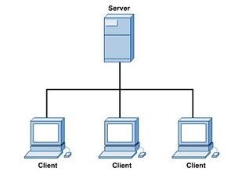
Hình 1
- Mô hình client-server
Kiến trúc client-server sử dụng database server để thay thế file server. Với việc sử dụng hệ quản trị cơ sở dữ liệu, các truy vấn của người dùng có thể được trả lời trực tiếp và nhanh chóng. Kiến trúc client-server làm giảm lưu lượng trên mạng bằng cách trả về phản hồi truy vấn thay vì truyền về toàn bộ file. Nó cũng tăng khả năng cập nhật của người sử dụng bằng cách sử dụng các giao diện đồ họa để chia sẻ database. Trong kiến trúc client-server các câu lệnh RPCs (remote procedure call) và SQL (structured query language) được sử dụng rộng rãi để giao tiếp giữa client với server. Dưới đây là một vài kiến trúc client-server thông dụng:
- Kiến trúc client-server 2 lớp
Với kiến trúc client-server 2 lớp (2-tier) thì client gửi yêu cầu và server phản hồi trực tiếp các yêu cầu đó thông qua các dịch vụ database của mình. Server phải là những máy mạnh có khả năng phục vụ được nhiều client cùng lúc. Server quản lý database cung cấp sẵn các stored procedure và các trigger. Hiện có rất nhiều các nhà cung cấp có các công cụ để phát triển các ứng dụng kiến trúc client-server một cách dễ dàng.
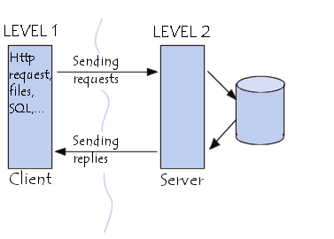
- Kiến trúc client-server 2 lớp
Kiến trúc client-server 2 lớp là giải pháp tốt cho các máy tính phân tán khi có từ 12 cho đến 100 người tương tác với nhau trên mạng LAN. Khi số lượng người vượt quá 100 thì sự thực thi của hệ thống bắt đầu kém đi. Giới hạn này là kết quả của việc server duy trì kết nối thông qua các thông điệp giữ kết nối “keep-alive” với các client, kể cả khi không có trao đổi. Giới hạn thứ hai của kiến trúc client-server 2 lớp đó là việc sử dụng các thủ tục của các nhà cung cấp khác làm hạn chế sự linh hoạt và sự lựa chọn DBMS cho ứng dụng.

- Kiến trúc client-server 3 lớp
Kiến trúc client-server 3 lớp ra đời để giải quyết những hạn chế của client-server 2 lớp. Trong kiến trúc 3 lớp, thì có thêm một lớp nằm giữa client và server quản trị database. Có rất nhiều cách để thi hành lớp trung gian này, như:
- Server giám sát tiến trình trao đổi (transaction processing monitor server)
- Server thông điệp (message server)
- Server ứng dụng (application server)
- Server với kiến trúc ORB (object request broker architecture)
Kiến trúc client-server 3 lớp được đưa ra để tăng khả năng thực thi cho các nhóm với số lượng lớn người sử dụng (đến hàng nghìn) và nâng cao độ linh hoạt so với kiến trúc 2 lớp.
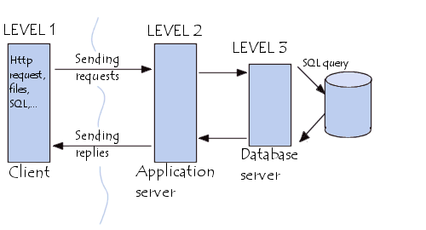
- Kiến trúc client-server 3 lớp
Kiến trúc 3 lớp có những ưu điểm sau:
- Mức độ linh hoạt cao
- Nâng cao tính bảo mật, mỗi server có chế độ bảo mật riêng
- Tăng hiệu năng, có thể chia sẻ công việc giữa các server
Tuy nhiên kiến trúc 3 lớp cũng có nhược điểm đó là việc xây dựng ứng dụng client-server 3 lớp khó khăn hơn rất nhiều so với việc xây dựng ứng dụng client-server 2 lớp.

KIẾN TRÚC 3 TẦNG
Trong phát triển ứng dụng, để dễ quản lý các thành phần của hệ thống, cũng như không bị ảnh hưởng bởi các thay đổi, người ta hay nhóm các thành phần có cùng chức năng lại với nhau và phân chia trách nhiệm cho từng nhóm để công việc không bị chồng chéo và ảnh hưởng lẫn nhau. Giữa các nhóm chỉ có một quan hệ là: nhóm A cung cấp dịch vụ để nhóm B sử dụng, và nhóm B không cần biết nhóm A đã thực hiện dịch vụ đó như thế nào. Trong phát triển phần mềm, người ta cũng áp dụng cách phân chia chức năng này. Chúng ta thường nghe nói đến thông qua thuật ngữ kiến trúc đa tầng, trong đó mô hình 3 tầng là phổ biến nhất.
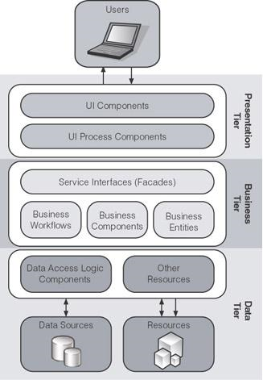
- Kiến trúc 3 tầng
Ba tầng bao gồm: Tầng trình diễn (Presentation), tầng nghiệp vụ (Business Logic), và tầng dữ liệu (Data Access). Các lớp này sẽ giao tiếp với nhau thông qua các dịch vụ (services) mà mỗi lớp cung cấp để tạo nên ứng dụng, lớp này cũng không cần biết bên trong lớp kia làm gì mà chỉ cần biết lớp kia cung cấp dịch vụ gì cho mình và sử dụng nó mà thôi.
Dưới đây sẽ trình bày cụ thể nhiệm vụ của mỗi tầng:
- Tầng trình diễn (Presentation Tier)
Tầng này làm nhiệm vụ giao tiếp với người dùng cuối để thu thập dữ liệu và hiển thị kết quả thông qua các thành phần trong giao diện người sử dụng. Tầng này sẽ sử dụng các dịch vụ do tầng Business Logic cung cấp.
Trong tầng này có 2 thành phần chính là User Interface Components và User Interface Process Components.
- UI Components là những phần tử chịu trách nhiệm thu thập và hiển thị thông tin cho người dùng cuối. Trong MFC thì những thành phần này có thể là các TextBox, các Button, List, Tree,…
- UI Process Components: là thành phần chịu trách nhiệm quản lý các qui trình chuyển đổi giữa các UI Components. Ví dụ chịu trách nhiệm quản lý các màn hình nhập dữ liệu trong một loạt các thao tác định trước như các bước trong một Wizard…
Lưu ý : Tầng này không nên sử dụng trực tiếp các dịch vụ của tầng Data Access mà nên sử dụng thông qua các dịch vụ của tầng Business Logic vì khi sử dụng trực tiếp như vậy, ta có thể bỏ qua các ràng buộc, các logic nghiệp vụ mà ứng dụng cần phải có.
- Tầng nghiệp vụ (Business Tier)
Tầng này thực hiện các nghiệp vụ chính của hệ thống, sử dụng các dịch vụ do tầng Data Access cung cấp, và cung cấp các dịch vụ cho tầng Presentation. Tầng này cũng có thể sử dụng các dịch vụ của các nhà cung cấp thứ 3 (3rd parties) để thực hiện công việc của mình(ví dụ như sử dụng dịch vụ của các cổng thanh tóan trực tuyến như VeriSign, Paypal...) -> không đúng Verisign ko phải là nhà cung cấp dịch vụ thanh toán trực tuyến mà là nhà cung cấp dịch vụ chứng thực số.
Trong tầng này có các thành phần chính là Service Interface, Business Entities và Business Components.
- Service Interface là giao diện lập trình mà tầng này cung cấp cho tầng Presentation sử dụng. Tầng Presentation chỉ cần biết các dịch vụ thông qua giao diện này mà không cần phải quan tâm đến bên trong tầng này được hiện thực như thế nào
- Business Entities là những thực thể mô tả những đối tượng thông tin mà hệ thống xử lý. Các business entities này cũng được dùng để trao đổi thông tin giữa tầng Presentation và tầng Data Access
- Business Components là những thành phần chính thực hiện các dịch vụ mà Service Interface cung cấp, chịu trách nhiệm kiểm tra các ràng buộc logic (constraints), các qui tắc nghiệp vụ (business rules), sử dụng các dịch vụ bên ngoài khác để thực hiện các yêu cầu của ứng dụng
- Tầng dữ liệu (Data Tier)
Tầng này thực hiện các nghiệp vụ liên quan đến lưu trữ và truy xuất dữ liệu của ứng dụng. Thường tầng này sẽ sử dụng các dịch vụ của các hệ quản trị cơ sở dữ liệu như SQL Server, Oracle,... để thực hiện nhiệm vụ của mình.
Trong tầng này có các thành phần chính là Data Access Logic, Data Sources, Servive Agents.
- Data Access Logic components (DALC) là thành phần chính chịu trách nhiệm lưu trữ vào và truy xuất dữ liệu từ các nguồn dữ liệu - Data Sources như RDMBS, XML, File systems,...
- Data Sources là các thành phần lưu trữ tài nguyên, dữ liệu
- Service Agents là những thành phần trợ giúp việc truy xuất các dịch vụ bên ngòai một cách dễ dàng và đơn giản như truy xuất các dịch vụ nội tại

LẬP TRÌNH MẠNG
- Giao thức mạng
Trong khoa học máy tính, giao thức là quy ước hay tiêu chuẩn dùng để điều khiển hoặc cho phép kết nối, giao tiếp và truyền dữ liệu giữa hai máy tính với nhau. Ở dạng đơn giản nhất, giao thức có thể được coi là các luật về cú pháp, ngữ nghĩa và đồng bộ trong giao tiếp. Giao thức có thể được thực hiện bởi phần cứng, phần mềm hoặc kết hợp cả hai. Có thể phân loại giao thức làm các loại sau:
  - Giao thức độc quyền: Do nhà sản xuất làm riêng cho sản phẩm của họ, như Novell Netware của hãng Novell
  - Giao thức công cộng: Miễn phí, được công bố và sử dụng rộng rãi, như TCP/IP
  - Giao thức chuẩn thực tế: Giao thức độc quyền hay công cộng, được chấp nhận trong thực tế mà không cần thông qua một quá trình công nhận chính thức
  - Giao thức chuẩn hợp pháp: Được phát triển bởi những tổ chức về tiêu chuẩn và được công nhận thông qua các thử nghiệm
Các vấn đề nảy sinh khi tồn tại giao thức:
  - Giao thức nhằm làm tăng độ tin cậy, nhưng lại nảy sinh vấn đề có quá nhiều giao thức dẫn tới việc khó tương thích
  - Có quá nhiều các giao thức khác nhau nên khó có thể thay thế một số giao thức bằng một giao thức duy nhất. Chính vì vậy, phải tìm cách cho chúng tương thích hoà bình với nhau
Một số giao thức: tùy từng tầng khác nhau mà ta có các loại giao thức khác nhau:
  - Aplication: FTP, SMTP,POP, HTTP,…
  - Network: TCP/IP, UDP,…
  - Data Link: Ethernet, FDDI, Frame – Relay,…
- Socket
Đối tượng cơ bản được các chương trình ứng dụng sử dụng để thực hiện các trao đổi thông tin qua mạng được gọi là Socket. Socket được giới thiệu lần đầu tiên trên nền hệ điều hành Unix ở đại học Califonia ở Berkeley năm 1981 cùng với Berkeley Software Distribution (BSD 4.1c) và được sử dụng rộng rãi vào năm 1986 với 4.3BSD release. Socket được thiết kế để cho các giao tiếp mạng khác nhau giữa các ứng dụng có thể thực hiện trên cùng một kiểu, giống như quá trình đọc hoặc ghi files. Socket khi sử dụng cũng cần phải có một vài xử lý nhỏ, nhưng về mặt cơ bản thì chúng hoạt động là vẫn giống nhau.
Một Socket là một cấu trúc dữ liệu bên trong của chương trình, nó cũng bao gồm một tập các hàm xử lý. Các chương trình client và server muốn trao đổi với nhau phải thông qua một cặp socket, tạo thành một liên kết giữa client và server.
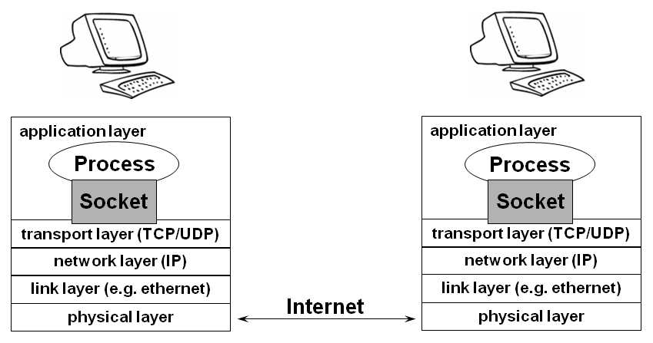
- Vị trí socket trong mô hình mạng TCP/IP
Mỗi một Socket bao gồm : 1 địa chỉ IP và 1 số hiệu cổng. Một số cổng được dành riêng cho các ứng dụng như: 21- ftp, 23 - telnet, 80 - http, 110 - pop3 (email),…Các cổng của ứng dụng nên được đặt từ 1024 – 65535.
Socket được chia ra làm các loại khác nhau và với mục đích sử dụng khác nhau:
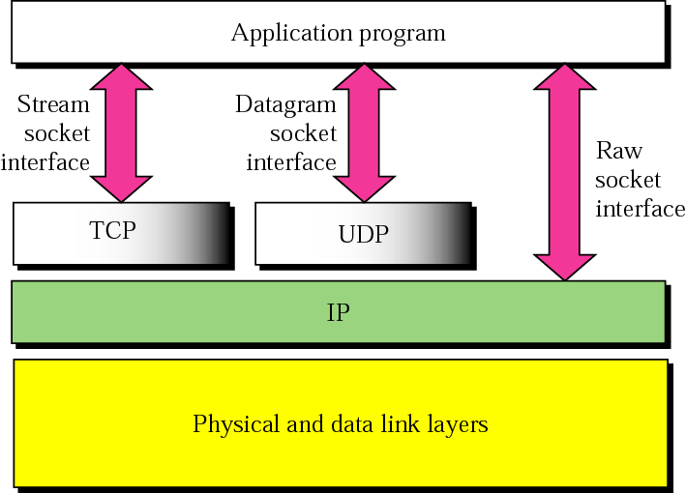
- Các loại socket
- Stream (SOCK_STREAM): Được sử dụng cho giao thức TCP. Socket này cho phép trao đổi dữ liệu 2 chiều có thứ tự và không lặp lại nên rất đáng tin cậy
- Datagram (SOCK_DGRAM): Sử dụng cho giao thức UDP. Socket này cũng cho phép trao đổi dữ liệu 2 chiều nhưng không đảm bảo thứ tự và có tính lặp lại
- Raw (SOCK_RAW): Cung cấp các truy xuất vào các giao thức giao tiếp nền có hỗ trợ socket. Các socket này thường hướng tới các Datagram, nhưng phụ thuộc rất nhiều vào loại giao tiếp của từng loại giao thức. Socket này không trang bị chung cho các User mà chỉ dành cho các User muốn phát triển các giao thức giao tiếp riêng hoặc muốn truy xuất sâu vào trong các giao thức hiện có.
Các chế độ điều khiển vào ra của socket:
- Blocking: trong chế độ này khi thực hiện bất kỳ một lệnh gửi hoặc nhận dữ liệu nào thì chương trình sẽ phải đợi cho tới khi lệnh này kết thúc mới tiếp tục chạy các lệnh tiếp theo. Như vậy tốc độ thực thi của chương trình rất chậm do chương trình phải đợi, trong khi đường truyền có thể nhanh hay chậm không biết trước được
- Non Blocking: chế độ này cho phép chương trình thực hiện các lệnh tiếp theo ngay sau khi thực thi một lệnh trao đổi. Ta có thể kiểm tra trạng thái của các socket để từ đó biết được khi nào có thể tiếp tục gửi nhận
- Các mô hình đáp ứng của server
Trong quá trình tổ chức phần mềm dạng Client – Server, việc lựa chọn mô hình thực hiện là điều rất quan trọng vì nó giúp giảm tải độ phức tạp trong quá trình xây dựng hệ thống, cũng như đảm bảo các yêu cầu về sử dụng hiệu năng của hệ thống. Một số mô hình đáp ứng được đưa ra như sau:
- Mô hình một tiến trình: Quá trình thực hiện trao đổi giữa các client và server thực hiện đồng thời trên 1 tiến trình chính. Ưu điểm của mô hình này là việc xử lý tập trung và đơn giản. Nhược điểm của nó là khi có nhiều kết nối tới server thì việc tạo ra nhiều liên kết sẽ gây khó khăn cho quá trình quản lý kết nối, và quá trình trao đổi sẽ bị chậm đi do bị chia sẻ
- Mô hình đa tiến trình: với mỗi client được phục vụ trong 1 tiến trình. Mô hình này sẽ làm giảm mức độ trao đổi của chương trình chính đáng kể vì mỗi kết nối đều được cung cấp 1 tiến trình để trao đổi riêng. Nhưng khi có nhiều kết nối thì việc tạo ra nhiều tiến trình như vậy sẽ tiềm ẩn nguy cơ về đụng độ tiến trình, đồng thời khó kiểm soát lỗi
- Mô hình đa luồng IOCP: Mô hình IOCP là kỹ thuật được đưa ra nhằm giải quyết vào ra không đồng bộ. Bằng việc sử dụng một số lượng nhỏ các luồng (thread) theo một phương thức hiệu quả
- Khi một tiến trình tạo ra một cổng vào ra đầy đủ, hệ thống tạo ra một đối tượng danh sách liên kết cho các yêu cầu và một tập các luồng mà mục địch duy nhất của nó là để phục vụ cho các yêu cầu này
- Các tiến trình mà có nhiều yêu cầu vào ra không đồng bộ đồng thời có thể thực hiện nhanh hơn nhờ IOCP thay vì tại mỗi thời điểm nhận được yêu cầu nó lại sinh ra một luồng để xử lý yêu cầu đó
- Khi một cổng vào ra đầy đủ thực hiện xong một vào ra ngay lập tức nó sẽ kiểm tra xem có yêu cầu nào trong hàng đợi hay không, nếu tồn tại nó sẽ lấy các yêu cầu đang chờ trong hàng đợi vào để xử lý, ngược lại quá trình kiểm tra sẽ tiếp tục
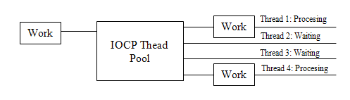
- Mô hình IOCP
- Các vấn đề gặp phải khi triển khai mô hình client-server
- Chia sẻ thông tin và bảo mật thông tin
Tất cả thông tin đều được lưu trữ trên server. Vì thế, những thông tin này nếu không được hệ thống bảo vệ thì có thể bị người khác truy cập và thay đổi trái phép. Do đó để bảo vệ dữ liệu các hệ thống client-server, người ta thường áp dụng chế độ đăng nhập với tài khoản và mật khẩu để phân quyền người sử dụng hệ thống và bảo vệ những thông tin riêng tư khỏi những truy cập trái phép.
- Session và quản lý session:
- Session: (phiên làm việc) Thuật ngữ dùng để chỉ một trao đổi giữa server và một client. Các dịch vụ được quản lý bởi server có thể được truy cập bởi nhiều client và đôi khi được yêu cầu cùng một lúc. Từng client khi được cung cấp dịch vụ từ server sẽ được đảm bảo trong một session riêng rẽ với server, và sẽ được giữ cho tới khi client đạt được yêu cầu của mình
- Quản lý session: Một trao đổi giữa client và server đều được quản lý bởi một session và khi quá trình trao đổi chưa kết thúc thì session sẽ được giữ. Chính vì thế yêu cầu đặt ra là phải quản lý session để tránh tình trạng cùng một yêu cầu được gửi lên từ nhiều client mà không phân biệt được. Hoặc khi client bị ngắt kết nối tạm thời mà chưa đóng session thì quá trình trao đổi vẫn phải được tiếp tục
- Đồng bộ dữ liệu
- Đồng bộ dữ liệu là một quá trình quan trọng trong khi trao đổi dữ liệu, chính vì thế ngay từ khi thiết kế ta phải tuân theo các định dạng dữ liệu sẵn có (nếu sử dụng giao thức đã có), hoặc tự định nghĩa định dạng cho dữ liệu trong quá trình thiết kế giao thức. Việc định dạng dữ liệu chuẩn sẽ tránh được các lỗi có thể xảy ra, đồng thời giúp cho việc xử lý dễ dàng hơn
- Đồng bộ dữ liệu còn thể hiện ở việc đồng bộ về quá trình gửi nhận dữ liệu. Việc kiểm soát việc gửi nhận một cách chính xác các gói tin cũng được quan tâm ngay từ khi thiết kế, vì trong quá trình trao đổi có rất nhiều trường hợp xảy ra như ngắt kết nối, đường truyền tạm thời gián đoạn, thất lạc gói tin, nếu như ta không có sự kiểm soát chặt chẽ có thể gây ra lỗi mà không tìm được nguyên nhân
- Quá trình trao đổi muốn thực hiện thành công thì cần phải có một giao thức để cho client và server cùng thực hiện, việc đồng bộ về giao thức sẽ giảm tải được khả năng rủi ro và giúp cho việc trao đổi thông tin một cách dễ dàng và rõ ràng hơn

LẬP TRÌNH ĐA LUỒNG
- Tiến trình (Process)
Tiến trình là một thực thể điều khiển đoạn mã lệnh có riêng một không gian địa chỉ, có ngăn xếp (stack) riêng rẽ, có bảng chứa các số miêu tả file (file descriptor) được mở cùng tiến trình và đặc biệt là có một định danh PID (process identifier) duy nhất trong toàn bộ hệ thống vào thời điểm tiến trình đang chạy. Mỗi một chương trình chạy sẽ có một process tương ứng.
- Luồng (Thread)
Trong môi trường Win32, từng ứng dụng đang chạy thiết lập một process và từng process chứa một hay nhiều thread thực thi. Một thread là một nhánh của việc thực thi một đoạn code của chương trình, cùng với một tập các tài nguyên (stack, register, state,..) được phân bởi hệ điều hành.
Thread không được linh hoạt như process nhưng được hệ điều hành thiết lập nhanh hơn. Một điểm khác nữa là mỗi process có không gian địa chỉ riêng trong khi tất cả các thread trong một ứng dụng đều sử dụng vùng nhớ chung. Tuy nhiên, mỗi thread có một stack riêng nên có xử lý các hàm khác nhau ở cùng một thời điểm.
Các loại tiến trình trong MFC: Trong Windows thì các thread về mặt lý thuyết là như nhau, nhưng trên MFC có sự phân phân biệt giữa 2 loại thread:
- User Interface threads (UI threads): UI threads là các thread để tạo cửa sổ và xử lý thông điệp gửi lên những cửa sổ đó thông qua vòng lặp thông điệp
- Worker threads: Là các thread thực thi các nhiệm vụ ngầm nào đó, và các đầu vào không nhận trực tiếp từ người sử dụng
- Lập trình đa luồng
Trong quá trình thực thi nhiều thread rất hay xảy ra hiện tượng các thread sử dụng chung tài nguyên của một process, nhưng tại một thời điểm chỉ có một thread được phép sử dụng tài nguyên đó, chính vì thế ta phải đồng bộ quá trình sử dụng tài nguyên này mỗi khi chúng được truy cập để tránh gây ra xung đột cho hệ thống.
Windows hỗ trợ 4 loại cho việc đồng bộ các đối tượng tài nguyên được sử dụng:
- Critical sections: Khi một thread sử dụng tài nguyên thì trước khi sử dụng sử dụng nó sẽ Lock tài nguyên này và chỉ Unlock khi quá trình truy cập hoàn thành. Nếu một thread khác cố gắng để Lock tài nguyên này nó sẽ bị block lại cho tới khi tài nguyên đó được unlock bởi thread đang sử dụng. Trong khi block thì thread B sẽ ở trạng thái đợi mà không làm tiêu tốn thời gian thực thi của bộ xử lý.
- Mutexes: Cũng giống như Critical sections, Mutex được dùng để dành lấy quyền truy cập tài nguyên, nhưng có thể với các threads trên các process khác nhau. Bằng việc sử dụng các Mutex cùng tên trên các process khác nhau ta có thể sử dụng tài nguyên trên bộ nhớ chia sẻ, vì Windows kernel sẽ chỉ cung cấp 1 object chung cho các loại Mutex cùng tên mà thôi.
Sử dụng Mutex còn cho phép giới hạn được thời gian chờ của các tiến trình muốn sử dụng tài nguyên. Khi một tiến trình muốn sử dụng tài nguyên nó sẽ lock tài nguyên đó, nếu như không lock được nó sẽ đợi trong một khoảng thời gian do ta định trước, hết thời gian nó sẽ trả về thông báo để cho chương trình xử lý.
- Events: Một event sẽ quản lý một hoặc nhiều thread thông qua việc đặt cờ trong hệ thống. Ở một thời điểm có 2 trạng thái:
  - Raised (set): Thiết lập
  - Lowered(reset): Chưa thiết lập
Khi đang ở trạng thái reset thì mọi thread phải chờ cho trạng thái set được thiết lập. Khi trạng thái set được thiết lập thì tất cả các thread đang chờ đều được giải phóng khỏi quá trình đợi. Windows hỗ trợ 2 loại events: manual-reset và auto-reset. Auto-reset tự động reset khi khai báo một event, còn manual-reset ta phải tự đặt cờ trong quá trình sử dụng.
- Semaphore: Semaphore dùng để điều khiển việc cung cấp các tài nguyên sẵn có. Số lượng tài nguyên sẽ tăng khi locking 1 sermaphore và ngược lại sẽ giảm. Một thread sẽ bị block khi số lượng tài nguyên hiện có là 0. Trong trường hợp này thread sẽ phải đợi cho tới khi có 1 thread nào đó unblock. Thường semaphore được sử dụng khi số lượng thread lớn hơn số tài nguyên cung cấp. Việc sử dụng tài nguyên sẽ được thực hiện lần lượt thông qua một semaphore mà không bị xung đột.

KHẢO SÁT VÀ PHÂN TÍCH HỆ THỐNG

LỰA CHỌN GIẢI PHÁP
- Mô hình Web-based
      - Ưu điểm:
- Tính cơ động cao, đơn giản: do không cần cài đặt ở client, không cần cấu hình, người sử dụng chỉ cần sử dụng một trình duyệt web và có kết nối mạng là có thể sử dụng được phần mềm. Như vậy người sử dụng có thể dùng phần mềm ở bất kỳ nơi đâu có internet
- Dễ dàng thay đổi: Sử dụng Web Forms đồng nghĩa với việc tất cả dữ liệu và chương trình nằm trên máy chủ. Chính vì vậy, nó rất thuận tiện cho việc thay đổi, nâng cấp hệ thống. Nhà cung cấp chỉ cần cập nhật thông tin lên server, còn phía người dùng hoàn toàn trong suốt
- Dễ xây dựng: Công nghệ hiện tại trên nền tảng .Net đã được hỗ trợ rất mạnh, khá dễ để xây dựng phần mềm dưới dạng Web Forms
      - Nhược điểm:
- Không thể lưu trạng thái người sử dụng ở client: Do tất cả các thao tác của người sử dụng thông qua server nên khi người sử dụng muốn lưu lại thông tin đang thao tác dở, hoặc trong trường hợp không gửi ngay thông tin tới server thì việc lưu lại là không khả thi.
- Không linh hoạt trong thay đổi và quản lý nội dung: Các trình soạn thảo và quản lý trên trình duyệt thường không đầy đủ chức năng, khá cứng nhắc. Nếu muốn mở rộng thêm các tính năng khác sẽ rất khó khăn
- Tương tác giữa người dùng và phần mềm bị hạn chế do phải thực hiện trên web và thông qua các browser
- Mô hình Client-Server
      - Ưu điểm:
- Khả năng xem offline: Mọi thông tin người sử dụng lấy về đều được lưu ở client nên có thể xem lại các thông tin này mà không cần trao đổi với server
- Lưu trạng thái người sử dụng: Khi người sử dụng thao tác trên hệ thống, có trường hợp người sử dụng muốn lưu lại thao tác của mình để lần sử dụng tiếp theo sẽ tiếp tục mà chưa muốn gửi cho server thì thông tin đó sẽ được lưu vào cơ sở dữ liệu của client
- Khả năng mở rộng: Do phần mềm không còn phụ thuộc vào web browser nên các chức năng có thể tùy biến, mở rộng và phát huy được tốt các tiện ích cần thiết
- Nhược điểm:
- Phức tạp trong cài đặt và cập nhật: Do client được cài đặt và chạy trên máy của người dùng cho nên người dùng cần cập nhật và thay đổi khi hệ thống yêu cầu. Việc thay đổi và cập nhật này tốn rất nhiều công sức và thời gian nhất là trên những hệ thống lớn có nhiều người sử dụng
- Không cơ động: Người sử dụng không thể dùng phần mềm khi chưa cài đặt nó chính vì thế nó không có tính cơ động cao
Quá trình xây dựng phần mềm client-server phức tạp và tốn nhiều thời gian, công sức hơn so với các mô hình phần mềm khác vì phải đảm bảo kết nối và trao đổi thông tin giữa client với server.
- Các hệ thống hiện tại
Hiện tại, trên thị trường cũng đã cho ra đời khá nhiều phần mềm đáp ứng được phần nào các chức năng, yêu cầu đề ra nhưng mỗi hệ thống đều có những ưu và nhược điểm riêng, chưa thật sự đạt hiệu quả trong việc phổ biến tới người dùng. Có thể kể ra các phần mềm đã khá thành công như Sticky Note, Evernote, GoogleNotebook, Onenote,…
Sau đây là chi tiết cụ thể từng hệ thống:
- Phần mềm ghi chú Sticker Lite (Sticky Notes)
Đây là phần mềm quản lý ghi chú có phiên bản miễn phí, cho phép tạo các ghi chú trên desktop. Bản có phí của nó có thêm nhiều tính năng cao cấp hơn.
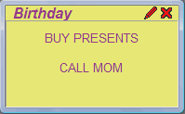
- Hình ảnh một sticky notes
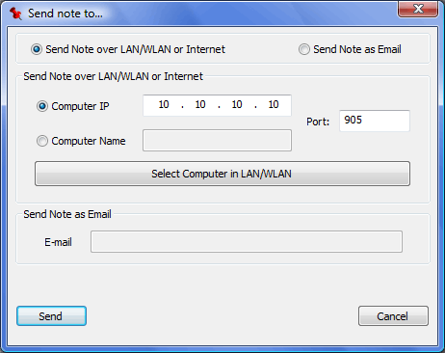
- Chia sẻ ghi chú trong Sticker Lite
Nó có các chức năng sau:
        - Ưu điểm
- Tạo ghi chú nhỏ gọn, thân thiện
- Có thể chia sẻ ghi chú thông qua mạng LAN hoặc internet
- Ghi chú trên màn hình desktop có tác dụng nhắc nhở công việc
- Bảo mật bằng mật khẩu
- Không chiếm nhiều tài nguyên hệ thống
        - Nhược điểm
- Không gian ghi chú hạn hẹp
- Đưa thông tin lên màn hình quá nhiều, gây rối mắt
- Quản lý chưa khoa học, không phân cấp, khó tìm kiếm
- Không lưu được các thông tin khác ngoài văn bản
- Không có chức năng quản lý tài khoản
- Có thùng rác để phục hồi ghi chú khi cần thiết
Như vây, Sticker Lite (hay Sticky Notes) là phần mềm nhỏ gọn, có tác dụng giới hạn trong phạm vi ít ghi chú, thông tin là văn bản. Người sử dụng Sticker Lite chủ yếu nhằm mục đích nhắc nhở công việc là chính.
- Phần mềm sổ tay điện tử GoogleNotebook
Đây là một trong những tiện ích miễn phí do hãng Google phát triển, cho phép lưu giữ văn bản, hình ảnh và liên kết từ các website để đọc và tìm kiếm và chia sẻ online. Google đã ngừng phát triển dịch vụ này từ tháng 1 năm 2009, để ưu tiên cho dịch vụ Google Docs và Google Bookmarks.
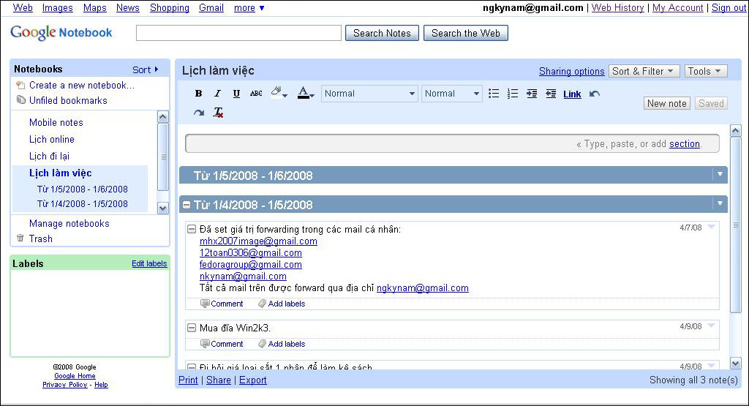
- Giao diện của Google Notebook
  - Ưu điểm
- Cách thức lưu trữ đơn giản, dễ sử dụng
- Có thùng rác để khôi phục ghi chú
- Có khả năng chia sẻ ghi chú
- Có đánh nhãn để tìm kiếm nhanh
- Bảo mật theo tài khoản gmail
- Chạy trên web nên có thể sử dụng trên nhiều platform
  - Nhược điểm
- Chỉ lưu ghi chú dưới dạng văn bản và hình ảnh
- Phân cấp thấp, sắp xếp chưa tối ưu
- Chạy trên web-based nên chưa linh hoạt về giao diện
- Phần mềm quản lý ghi chú Evernote
Phần mềm này được viết bởi công ty Evernote của Mỹ, có trụ sở ở Mountain View, California, đã có những thành công nhất định về mặt thương mại. Phần mềm này nói chung về giao diện và chức năng cơ bản là giống Google Notebook, nhưng đã nâng cấp các chức năng tìm kiếm và chia sẻ. Phần mềm có nhiều phiên bản chạy trên các nền khác nhau. Nổi bật là trên Windows và Macs
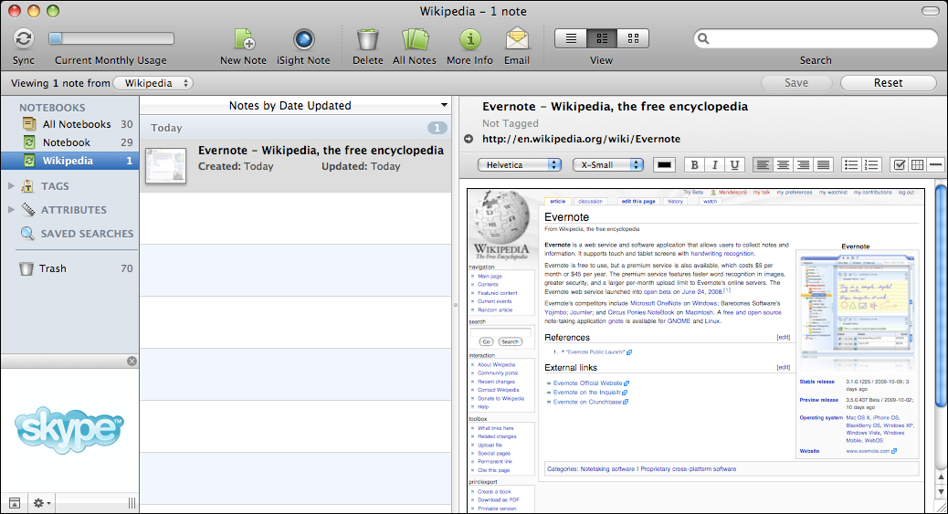
- Hình ảnh giao diện phần mềm Evernote trên Macs
- Ưu điểm
- Tận dụng tốt mô hình client-server
- Tổ chức ghi chú khoa học, dễ tìm kiếm
- Dễ sử dụng, từ đơn giản đến nâng cao
- Đồng bộ nội dung linh hoạt
- Bảo mật theo người dùng, hỗ trợ mã hóa nội dung
- Chụp, sao chép thông tin từ các nguồn khác
- Nhược điểm
- Quản lý phân cấp chưa sâu
- Đưa ra màn hình nhiều tính năng không cần thiết
- Trình soạn thảo chưa được linh hoạt
- Database sqlite trên client không có mật khẩu, dễ lộ thông tin
- Phần mềm quản lý thông tin OneNote
Đây là phần mềm do Microsoft phát triển, từ năm 2003, phiên bản mới nhất là 2010. Phần mềm chạy trên hệ điều hành Windows.
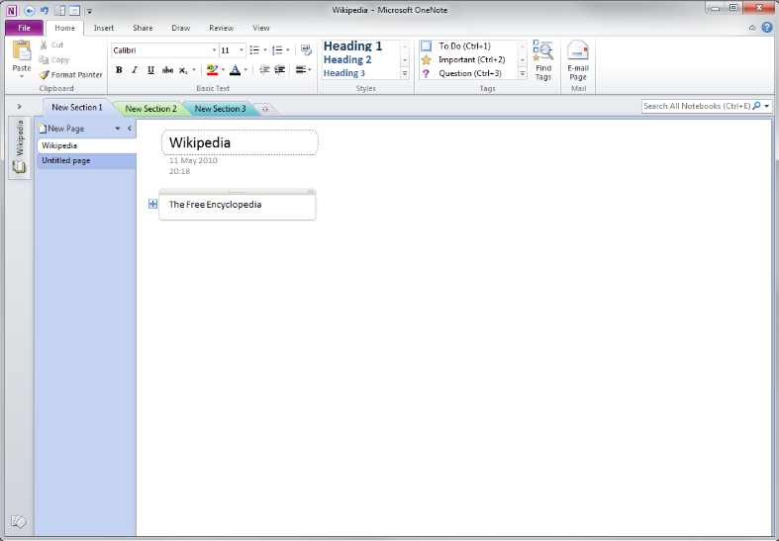
- Giao diện phần mềm OneNote
- Ưu điểm
- Sử dụng mô hình client-server
- Phần mềm tận dụng tối đa không gian để lưu trữ thông tin
- Quản lý phân cấp tốt
- Trình soạn thảo ghi chú chuyên nghiệp (nhờ kế thừa tính ưu việt từ bộ phần mềm Microsoft Office)
- Bảo mật thông tin, có sử dụng password cho ghi chú
- Nhược điểm
- Không có quản lý tài khoản
- Không có thùng rác để khôi phục ghi chú bị xóa
- Có rất nhiều chức năng nâng cao được trình bày, người mới sử dụng thường gặp bối rối để làm quen
- Hiển thị tìm kiếm chưa thuận tiện
- Chỉ hạn chế chia sẻ ghi chú trong mạng LAN
- So sánh các hệ thống
Dưới đây là bảng so sánh các đặc điểm của các phần mềm đã kể trên:
Tên | License | Platform | Đồng bộ | Khôi phục | Tài khoản | Mã hóa | Kiểu file
Sticky notes | Freeware và có phí | Windows | Không | Không | Không | Không | BMP, jpg, txt, rtf
GoogleNotebook | Webservice | Web-based | Không | Có | Có | Không | PDF, MSWord, GoogleDocs,…
Evernote | Freeware và có phí | Mac OS X, iPhone OS, Windows, WindowsMobile, Palm Pre, IMAP, Web-OS | Có | Có | Có | Có | Html, txt, enex
Onenote | Độc quyền | Windows XP, Vista, 7, WindowsMobile | Có | Không | Không | Có | Độc quyền (one)
- Bảng so sánh các hệ thống qua một số chức năng cơ bản
Dưới đây là bảng so sánh các chức năng đối với nội dung ghi chú:
Tên | Văn bản | Hyperlink | Image | Table | To-do | Đính kèm | Audio | Tìm kiếm
Sticky notes | Có | Có | Không | Không | Không | Không | Không | Có
GoogleNotebooks | Có | Có | Có | Không | Không | Không | Không | Có
Evernote | Có | Có | Có | Có | Checkbox | Có | Không | Có
Onenote | Có | Có | Có | Có | Tags | Có | Có | Có
- Bảng so sánh các hệ thống về chức năng ghi chú
- Giải pháp cho hệ thống mới
Như các phân tích ở trên, ta thấy được ưu và nhược điểm của từng hệ thống hiện tại. Vấn đề đặt ra là xây dựng một giải pháp toàn diện cho hệ thống mới, vừa kế thừa đầy đủ các ưu điểm của các phần mềm đã có, vừa có khả năng mở rộng cao, hoàn chỉnh và xây dựng mới các tính năng chưa đáp ứng tốt nhu cầu.
Về vấn đề platform, phần mềm mới mang tên eNote sẽ sử dụng cả 2 mô hình Web-based và Client-Server. Mô hình client-server phục vụ cho người dùng sử dụng hệ điều hành Windows. Còn mô hình trên nền web sẽ đáp ứng cho nhu cầu người dùng khi sử dụng các máy tính có hệ điều hành khác Windows, hoặc trên các thiết bị số như điện thoại di động.

YÊU CẦU ĐỐI VỚI HỆ THỐNG
Phần mềm hỗ trợ quản lý công việc eNote là một công cụ hướng tới người dùng chủ yếu là các cá nhân doanh nghiệp, giúp họ thu thập, tổ chức, quản lý và chia sẻ thông tin một cách khoa học, hiệu quả.
Các thông tin được quản lý ở đây có thể tồn tại ở nhiều dạng:
- Các ý tưởng: Ý tưởng thường là những suy nghĩ xuất hiện nhanh trong đầu và mang ý nghĩa thông tin hết sức quan trọng, tuy nhiên nó cũng rất dễ bị lãng quên
- Các triết lý: Người dùng thường có những triết lý, quan điểm, kiến thức tồn tại lâu dài và mang tính chất chiến lược, nó có ảnh hưởng lớn đến nhiều loại thông tin khác
- Các công việc: Tất cả các cá nhân doanh nghiệp thường xuyên có những công việc hoặc là được giao, hoặc là cần theo dõi nhằm rà soát, kiểm tra theo lịch sắp xếp. Không những thế, những công việc cá nhân hay những công việc phát sinh cũng cần được lưu giữ và quản lý theo sự vụ
- Các tri thức: Với nhiều người ham tìm hiểu, đặc biệt là những người có thói quen đọc sách báo, tra cứu tài liệu trên internet, họ thường xuyên bắt gặp những thông tin lý thú, bổ ích và thiết thực, cảm thấy quan trọng và cần phải ghi lại
Các thông tin ở trên có thể do trực tiếp người dùng ghi chép lại, cũng có thể do thu thập từ các nguồn tài liệu khác như file, web,…Chúng cũng được thể hiện một cách linh hoạt ở nhiều dạng: văn bản, hình ảnh, âm thanh,…
Yêu cầu đặt ra đối với phần mềm eNote trước hết là phải đơn giản, dễ sử dụng và phù hợp với mọi cá nhân người dùng ở mọi trình độ tin học, đồng thời phải đáp ứng được đầy đủ các chức năng cơ bản đến nâng cao trong phạm vi phục vụ nhu cầu thu thập, tổ chức, quản lý và chia sẻ thông tin.
- Yêu cầu chức năng
Qua các cuộc thăm dò, khảo sát người dùng, phần mềm được yêu cầu đảm bảo các chức năng sau:
- Liên kết với các phần mềm khác như oneNote, everNote,…
  - Liên kết với các phần mềm ghi chú nổi tiếng như oneNote, Evernote, Google Notebook và trích xuất dữ liệu sang các phần mềm quản lý công việc khác như eTask
  - Phần mềm cho phép Import, Export dữ liệu từ các dạng file chuẩn và dạng file tự định nghĩa, nâng cao tính tương thích của phần mềm
- Chỉnh sửa nội dung
  - Việc chỉnh sửa nội dung cần phải xử lý sao cho nhanh gọn, đơn giản, các công cụ và phím tắt hỗ trợ triệt để. Nội dung được thể hiện bao gồm văn bản, hình ảnh, liên kết,…
  - Việc soạn thảo trở nên dễ dàng thông qua công cụ định dạng văn bản. Trong quá trình soạn thảo cho phép cắt dán từ các nguồn khác,…
- Tìm kiếm
  - Khi người dùng có nhu cầu tìm kiếm các ghi chú với nội dung xác định, họ chỉ cần gõ các nội dung cần tìm vào ô tìm kiếm, lập tức các ghi chú có nội dung tương ứng phải xuất hiện lên danh sách mà không cần đợi người dùng bấm Enter
  - Nội dung tìm kiếm có thể được xử lý như một trang bình thường, nghĩa là vẫn áp dụng các thuộc tính, kéo thả,…
- Ghi nháp
  - Nháp là một nhu cầu thiết yếu đối với việc ghi chép. Nó đặc biệt hay dùng khi người dùng bất chợt nảy sinh, hoặc bắt gặp một ý tưởng, một vấn đề nào đó cần ghi chép lại thật nhanh, nhưng chưa cần quan tâm tới việc quản lý nó một cách hệ thống
  - Trang nháp cũng giống như một trang bình thường, tuy nhiên không chứa trang con. Nó chỉ chứa các ghi chú nhanh, và sau này, người dùng sẽ quay lại để sắp xếp, di chuyển ghi chú cho phù hợp
  - Trang nháp có thể mở nhanh bằng phím tắt, hoặc bằng shortcut ngay trên thanh toolbar
- Đồng bộ
  - Khi người dùng không phải chỉ làm việc ở một vị trí cố định hay trên một máy tính duy nhất, thì nhu cầu ghi chép ở mọi lúc, mọi nơi trở nên cấp thiết. Để giải quyết vấn đề đó, phần mềm được tổ chức dạng client-server, lưu trữ database ở nhiều nơi, và có sự đồng bộ giữa chúng để đảm bảo tính hợp lệ và xác thực của tài khoản
  - Khi người dùng login, chương trình sẽ update các thay đổi từ server về client, sau đó upload các thay đổi của client lên server. Trong quá trình làm việc, chương trình chỉ commit lên mà không cần upload nữa
  - Đồng bộ có thể cấu hình xử lý mặc định cách khoảng thời gian nào đó, hoặc do người dùng chọn bằng giao diện. Mỗi lần đồng bộ đều phải xác thực lại tài khoản
- Cập nhật
  - Phần mềm có thể cập nhật lên phiên bản mới mà người dùng không cần phải download toàn bộ về và cài mới (gây ảnh hưởng đến hiệu suất làm việc cũng như vấn đề quản lý database)
- Thống kê
  - Phần mềm hỗ trợ người sử dụng thống kê tình hình ghi chép của mình sau một khoảng thời gian làm việc nào đó. Thống kê giúp người dùng xác định lại kết quả và tiến độ công việc, giúp họ đưa ra các phương pháp làm việc tích cực hơn, thông qua ghi chú phản ánh lại
- Chụp màn hình
  - Thông tin người dùng truy cập hiển thị trên màn hình đôi khi rất quan trọng, tuy nhiên có nhiều trường hợp thông tin không thể sao chép (như ảnh, tài liệu cấm chuột phải,…), hoặc việc sao chép là bất tiện (phải copy nhiều và cấu trúc bị thay đổi…)
  - Phần mềm sẽ đáp ứng nhu cầu này của người dùng chỉ thông qua thao tác ấn phím PrntScrn, sau đó, người dùng được chọn khu vực cần cắt dán và ấn thêm 1 phím nữa là có thể lưu trữ các thông điệp quan trọng đó, hoặc là lưu trong clipboard, hoặc là tạo luôn một ghi chú mới có nội dung là hình ảnh vừa chụp
- Áp dụng mẫu
  - Mẫu được định nghĩa là một khung có sẵn các sổ, nhóm, mục và trang tùy theo đặc thù cá nhân, có thể do phần mềm tạo sẵn (từ server), có thể do người dùng tự định nghĩa
  - Việc áp dụng một mẫu sẽ thêm mới tất cả các phần tử trong bộ khung đó vào hệ thống, nghĩa là người dùng sẽ không cần phải thao tác nhiều bước để tạo dựng lại cấu trúc đã được đưa ra
  - Áp dụng mẫu giúp người dùng chỉ cần tạo một lần, sử dụng nhiều lần, tránh gây phiền hà
- Quản lý
  - Người dùng có nhiều tùy chọn để quản lý các thành phần trong hệ thống theo ý muốn, phục vụ công việc. Bao gồm:
    - Quản lý tài khoản: các thay đổi thông tin người dùng được yêu cầu tới server. Thông thường, những thay đổi này sẽ được đưa về website
    - Quản lý mẫu: tạo, sửa, xóa và public các mẫu trên máy khách lên server
    - Quản lý phần tử phân cấp: bao gồm sổ tay, nhóm, mục, được phân cấp sâu tùy ý. Các phần tử này sẽ chứa trang lưu trữ thông tin
    - Quản lý trang: Các trang chính là phần tử lữu trữ trực tiếp thông tin. Người dùng có thể tùy biến định dạng, màu sắc cho trang để cải thiện sự sắp xếp nội dung
    - Quản lý nhãn: Nhãn được dùng để đánh dấu các trang, phục vụ quản lý và tìm kiếm nội dung
    - Quản lý thùng rác: Các thành phần từ sổ đến trang khi xóa đều được đưa vào thùng rác trước (trừ khi người dùng muốn xóa vĩnh viễn luôn). Quản lý thùng rác tương ứng với việc khôi phục hoặc xóa hẳn các thành phần bên trong nó
    - Quản lý phím tắt: Người dùng được phép tùy chỉnh các thaoo tác của mình thông qua việc thay đổi và tự định nghĩa phím tắt cho các thao tác của hệ thống (các thao tác này là không thể thêm bớt). Việc thay đổi phím tắt giúp người dùng nào quen với các phím tắt khác có thể định nghĩa lại cho phù hợp
- Tự động lưu
  - Đặc thù của phần mềm eNote là giúp cho người dùng ghi chú một cách nhanh chóng và hiệu quả mà không mất quá nhiều thao tác rườm rà. Việc phải ấn phím Save để lưu các ghi chú đã chỉnh sửa là quá thừa, vì thông thường việc ghi chú đến đâu lưu đến đó là nhu cầu tất yếu.
  - Phần mềm sẽ tự động lưu tất cả các thay đổi của người dùng mà không cần thao tác bằng tay
- Các chức năng quản trị trên server
  - Server sẽ được cài một phần mềm chạy background, luôn chờ đợi để đáp ứng các đòi hỏi từ phía client. Tuy nhiên, server cũng sẽ được quản lý bởi người quản trị thông qua giao diện người dùng, nhằm hỗ trợ các thao tác quản trị như: quản trị tài khoản, quản trị mẫu, sao lưu, phục hồi
  - Đảm bảo liên lạc giữa bên quản trị và khách hàng được duy trì thường xuyên thông qua các thông báo gửi vào email
- Yêu cầu phi chức năng
Ngoài ra còn có các yêu cầu phi chức năng như:
- Hệ thống gọn nhẹ không tốn tài nguyên
- Hỗ trợ giao diện cả tiếng Việt lẫn tiếng Anh
- Giao diện phải thân thiện, bắt mắt, dễ sử dụng với người dùng ở mọi trình độ
- Chống được các kiểu tấn công thông dụng như SQL injection,…

CÁC BIỂU ĐỒ PHÂN TÍCH HỆ THỐNG
    - Biểu đồ UseCase tổng quan
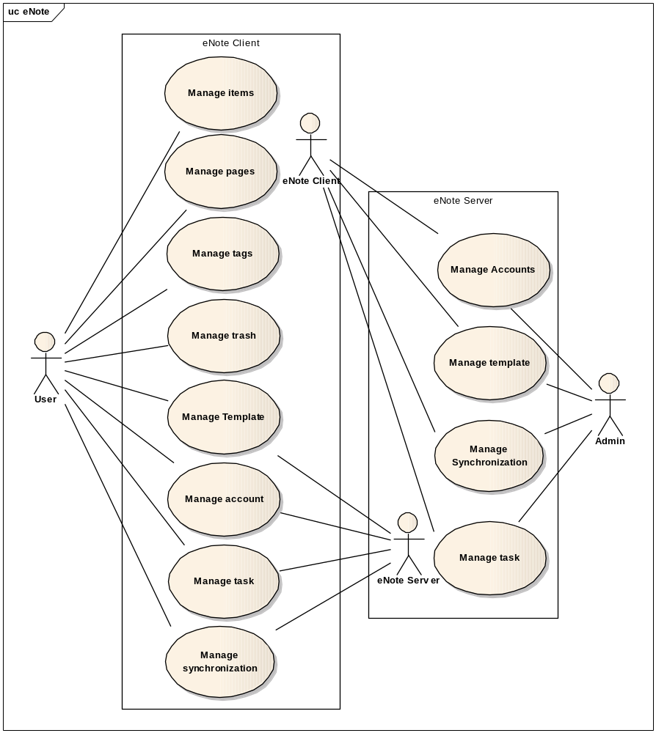
- Biểu đồ usecase tổng quan của hệ thống
Biểu đồ UseCase tổng quan trên chỉ rõ hệ thống bao gồm 2 UseCase con: Một cho Client và một cho Server.
- Khi xét Client, ta coi User và Server là các tác nhân ngoài: Bao gồm 8 chức năng cơ bản, tương ứng quản lý 8 yếu tố: thành phần phân cấp, trang, nhãn, mẫu, thùng rác, tài khoản, tác vụ và đồng bộ
- Khi xét Server, ta coi Admin và Client là các tác nhân ngoài: Bao gồm 4 chức năng chính, quản lý 4 vấn đề: tài khoản, mẫu, tác vụ và đồng bộ
    - Biểu đồ UseCase quản lý tài khoản
      - Quản lý tài khoản trên Server
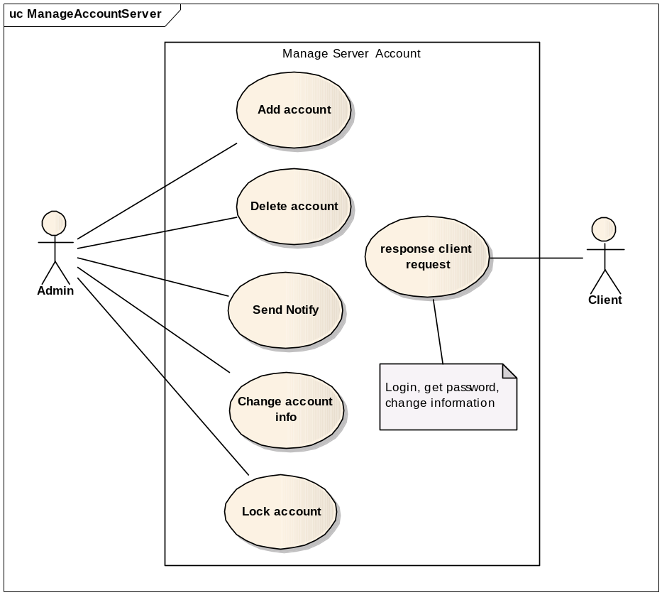
- Biểu đồ usecase quản lý tài khoản trên server
Đặc tả:
- Miêu tả ngắn: Quản lý tài khoản người dùng trên server
- Dòng chảy sự kiện:
  - Người sử dụng gửi các yêu cầu tới server như: đăng ký, đăng nhập (khi đồng bộ), đổi mật khẩu,...
  - Quản trị viên thêm, sửa, xóa hoặc gửi thông báo tới cho tài khoản
- Dòng hành động chính:
  - Đối với tác nhân là client, server nhận và xử lý lệnh (đăng ký, đồng bộ, đổi mật khẩu,…), sau đó trả lại kết quả thông qua một socket. Chức năng này được chạy ở chế độ nền
  - Đối với tác nhân là admin, server có một giao diện để xử lý các thao tác quản trị đối với tài khoản, và trả lại kết quả thông qua giao diện đó
- Dòng hành động thay thế: Nếu các request lệnh là sai, server sẽ cảnh báo lỗi
- Điều kiện thoát: Kết quả xử lý thành công hoặc có lỗi xảy ra
- Yêu cầu đặc biệt: Không
- Điều kiện trước đó: Ngoài thao tác đăng ký, các xử lý khác đòi hỏi người dùng đã được xác thực một tài khoản (còn hạn sử dụng)
- Điều kiện sau đó: Các thay đổi được cập nhật trên database của server, và trả lời kết quả cho admin hoặc client
      - Quản lý tài khoản trên Client
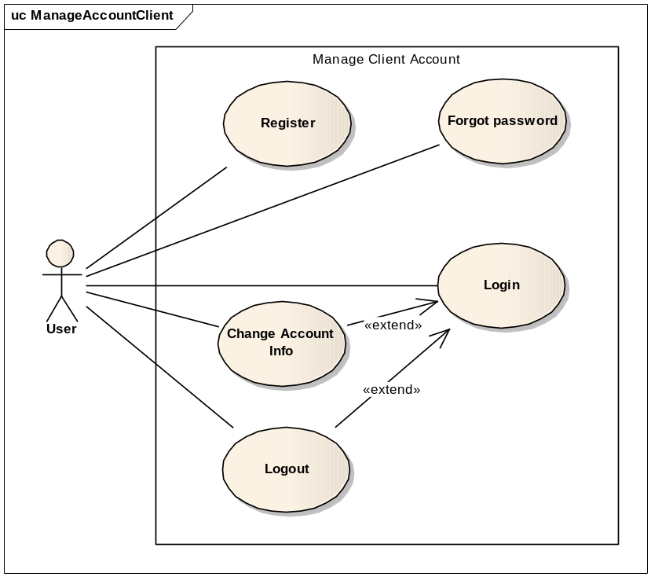
- Biểu đồ usecase quản lý tài khoản trên client
Đặc tả:
- Miêu tả ngắn: Quản lý tài khoản người dùng cá nhân trên client
- Dòng chảy sự kiện: Người sử dụng gửi các yêu cầu hoặc offline hoặc gửi tới server như: đăng ký, đăng nhập (khi đồng bộ), đổi mật khẩu,...
- Dòng hành động chính: Khi người dùng kích hoạt chức năng cần tương tác với server, socket phí client sẽ trao đổi với máy chủ và gửi đi các yêu cầu tương ứng. Sau khi nhận được kết quả (trả lời từ server, có lỗi hoặc time-out), client tiếp tục xử lý và hiển thị lên giao diện người dùng
- Điều kiện thoát: Kết quả xử lý thành công hoặc có lỗi xảy ra
- Yêu cầu đặc biệt: Không
- Điều kiện trước đó: Ngoài thao tác đăng ký, các xử lý khác đòi hỏi người dùng đã được xác thực một tài khoản (còn hạn sử dụng)
- Điều kiện sau đó: Các thay đổi được cập nhật tức thì trên hệ thống

    - Biểu đồ UseCase quản lý phần tử phân cấp
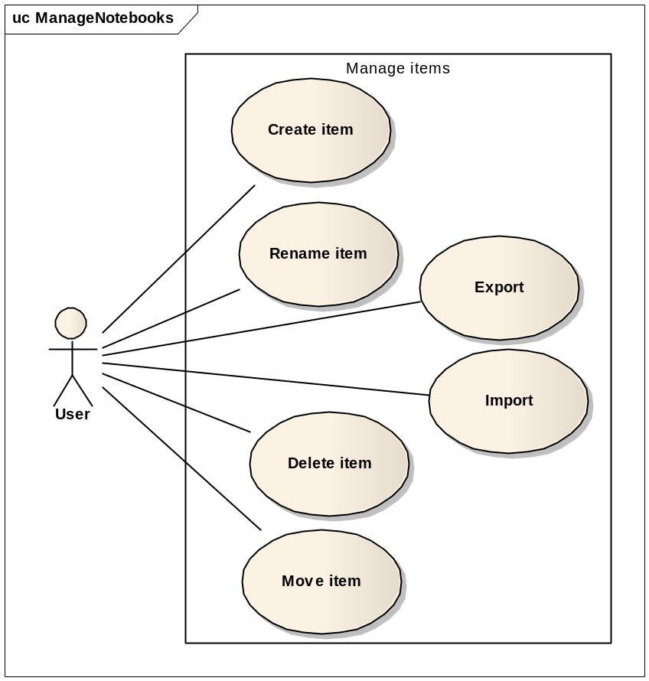
- Biểu đồ usecase quản lý phần tử phân cấp
Đặc tả:
- Miêu tả ngắn: Quản lý phần tử phân cấp
- Dòng chảy sự kiện: Người sử dụng kích hoạt các thao tác đối với các thành phần chứa trang ghi chú như: sổ tay (notebook), nhóm (group), mục (section)
- Dòng hành động chính: Chương trình xử lý tương ứng với từng usecase. Lưu ý phần xóa phần tử là cho phần tử vào thùng rác
- Dòng hành động thay thế: Cảnh báo nếu có lỗi xảy ra
- Điều kiện thoát: Xử lý xong
- Yêu cầu đặc biệt: Nếu import và export, cần chỉ ra đường dẫn tới file chuẩn
- Điều kiện trước đó: Ngoài thao tác tạo mới, các xử lý khác đòi hỏi phần tử đã tồn tại
- Điều kiện sau đó: Các thay đổi được cập nhật trên database client, sẵn sàng cho đồng bộ

    - Biểu đồ UseCase quản lý trang
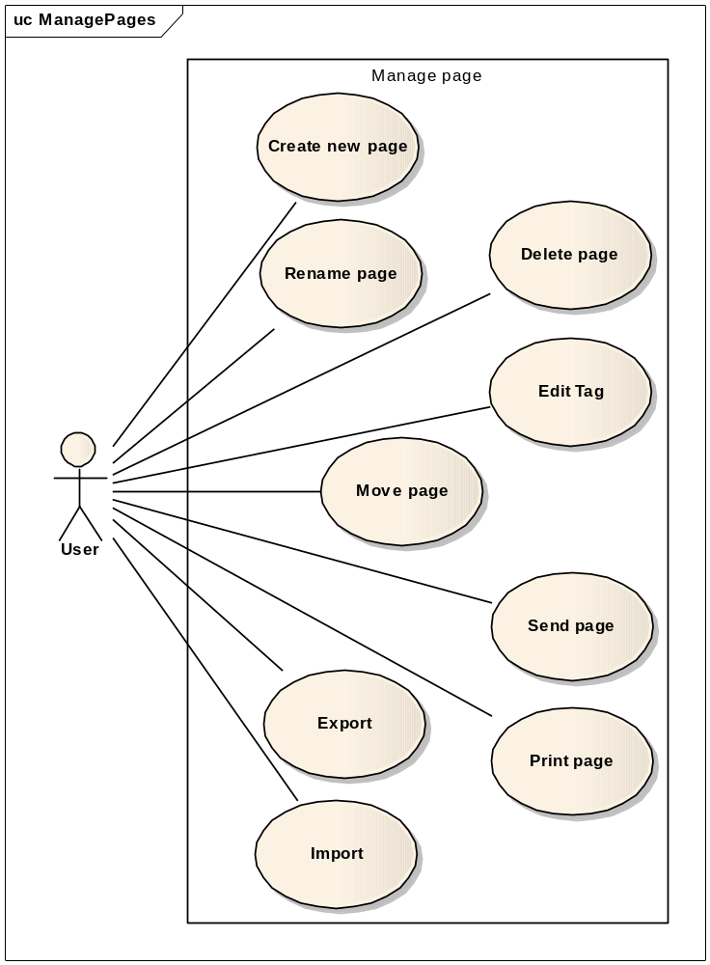
- Biểu đồ usecase quản lý trang
Đặc tả:
- Miêu tả ngắn: Quản lý trang ghi chú
- Dòng chảy sự kiện: Người sử dụng kích hoạt các thao tác đối với trang
- Dòng hành động chính: Chương trình xử lý tương ứng với từng usecase. Lưu ý phần xóa trang là cho trang vào thùng rác
- Dòng hành động thay thế: Cảnh báo nếu có lỗi xảy ra
- Điều kiện thoát: Xử lý xong
- Yêu cầu đặc biệt: Không
- Điều kiện trước đó: Ngoài thao tác tạo mới, các xử lý khác đòi hỏi trang đã tồn tại
- Điều kiện sau đó: Các thay đổi được cập nhật tức thì trên hệ thống
    - Biểu đồ UseCase quản lý nhãn
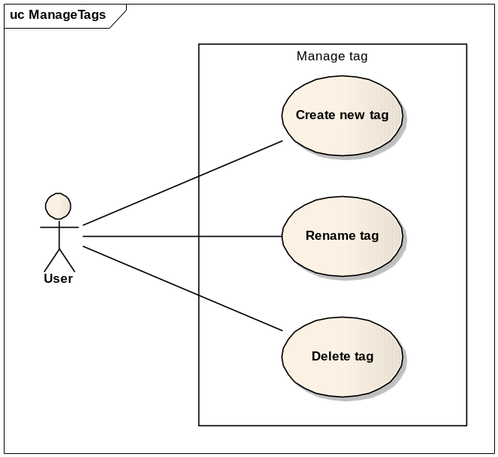
- Biểu đồ usecase quản lý nhãn
Đặc tả:
- Miêu tả ngắn: Quản lý nhãn
- Dòng chảy sự kiện: Người sử dụng kích hoạt các thao tác đối với nhãn
- Dòng hành động chính: Các thay đổi đối với nhãn được cập nhật vào cơ sở dữ liệu: thêm, sửa, xóa
- Dòng hành động thay thế: Thao tác xóa sẽ ảnh hưởng đến các trang đang sử dụng nhãn. Cần xác nhận trước khi thực hiện. Cảnh báo nếu có lỗi xảy ra
- Điều kiện thoát: Xử lý xong
- Yêu cầu đặc biệt: Không
- Điều kiện trước đó: Ngoài thao tác tạo mới, các xử lý khác đòi hỏi nhãn đã tồn tại, chưa hoặc đang được sử dụng.
- Điều kiện sau đó: Cơ sở dữ liệu, cũng như các trang đang chứa nhãn cũng được cập nhật theo

    - Biểu đồ UseCase quản lý mẫu
      - Quản lý mẫu trên server
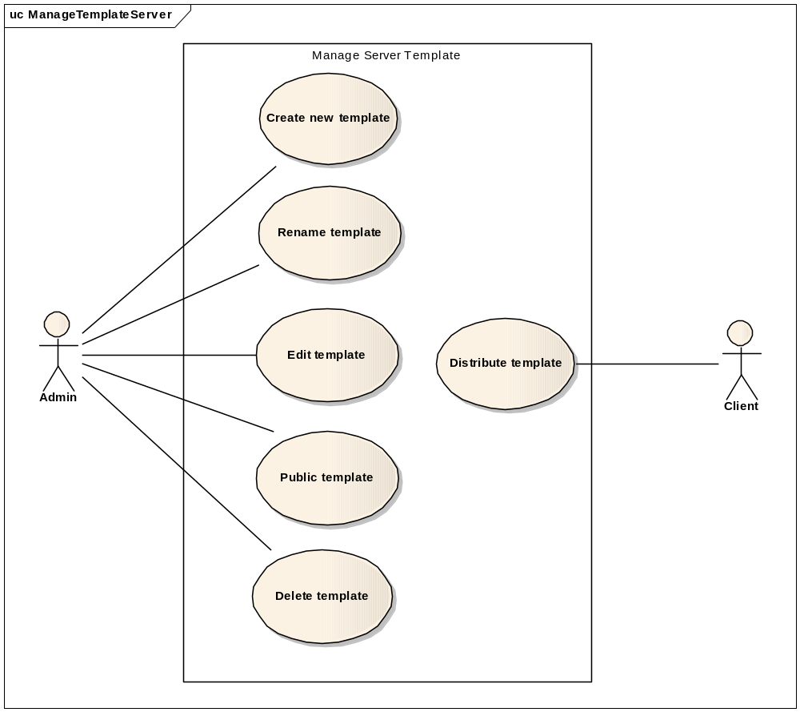
- Biểu đồ usecase quản lý mẫu trên server
Đặc tả:
- Miêu tả ngắn: Quản lý mẫu trên server
- Dòng chảy sự kiện: Quản trị kích hoạt các thao tác đối với mẫu. Những mẫu này là public, do người dùng gửi lên để chia sẻ
- Dòng hành động chính: Hệ thống xử lý các thay đổi trên mẫu và cập nhật vào cơ sở dữ liệu trên server
- Dòng hành động thay thế: Cảnh báo nếu có lỗi xảy ra
- Điều kiện thoát: Xử lý xong
- Yêu cầu đặc biệt: Không
- Điều kiện trước đó: Ngoài thao tác tạo mới, các xử lý khác đòi hỏi nhãn đã tồn tại
- Điều kiện sau đó: Các mẫu mới được cập nhật, cho người dùng download về
      - Quản lý mẫu trên client
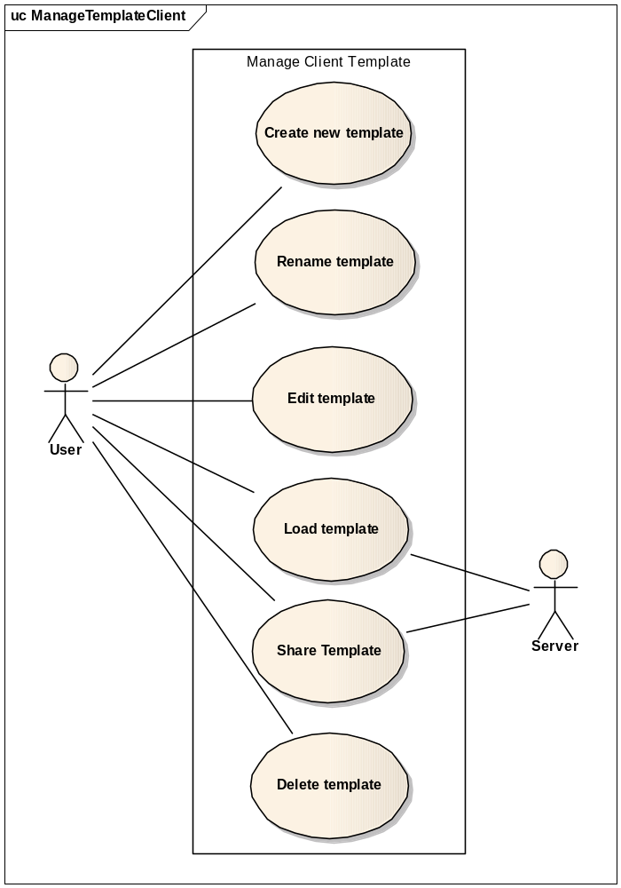
- Biểu đồ usecase quản lý mẫu trên client
Đặc tả:
- Miêu tả ngắn: Quản lý mẫu trên client
- Dòng chảy sự kiện: Người sử dụng kích hoạt các thao tác đối với mẫu
- Dòng hành động chính: Các thay đổi đối với mẫu được cập nhật vào cơ sở dữ liệu. Nếu có tương tác với server, mẫu sẽ được tải về hoặc chia sẻ
- Dòng hành động thay thế: Cảnh báo nếu có lỗi xảy ra
- Điều kiện thoát: Xử lý xong
- Yêu cầu đặc biệt: Không
- Điều kiện trước đó: Ngoài thao tác tạo mới, các xử lý khác đòi hỏi mẫu đã tồn tại
- Điều kiện sau đó: Cơ sở dữ liệu về mẫu được cập nhật
    - Biểu đồ UseCase quản lý thùng rác
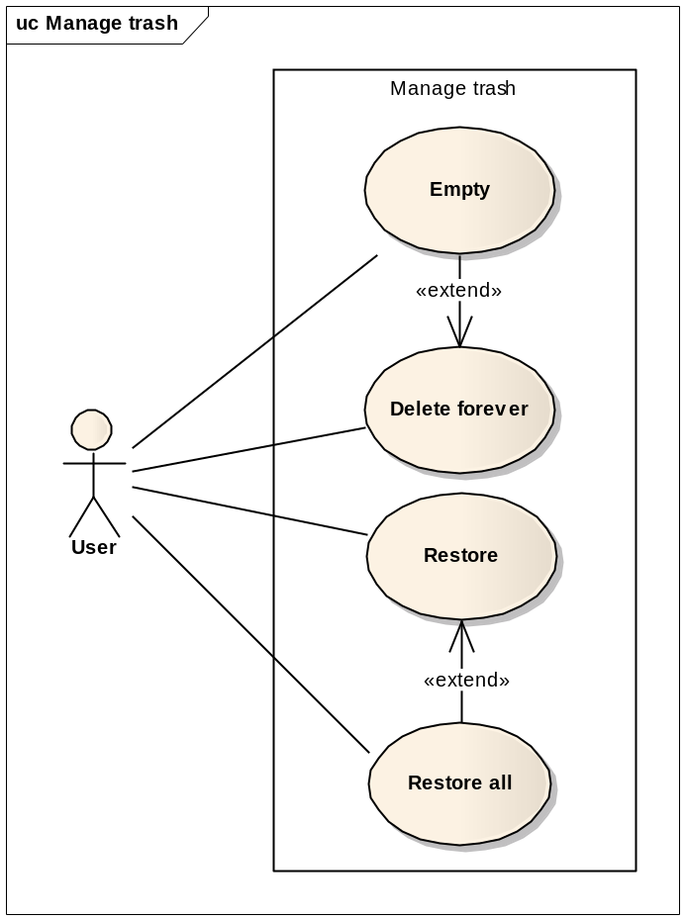
- Biểu đồ usecase quản lý thùng rác
Đặc tả:
- Miêu tả ngắn: Quản lý thùng rác
- Dòng chảy sự kiện: Người sử dụng kích hoạt các thao tác đối với thùng rác như xóa vĩnh viễn hoặc phục hồi
- Dòng hành động chính: Trạng thái của thùng rác được thay đổi tương ứng
- Dòng hành động thay thế: Cảnh báo nếu có lỗi xảy ra
- Điều kiện thoát: Xử lý xong
- Yêu cầu đặc biệt: Không
- Điều kiện trước đó: Thùng rác không rỗng
- Điều kiện sau đó: Các thay đổi được cập nhật tức thì trên hệ thống. Các phần tử được khôi phục sẽ hiển thị trở lại vị trí cũ

    - Biểu đồ UseCase quản lý tác vụ
      - Quản lý tác vụ trên Server
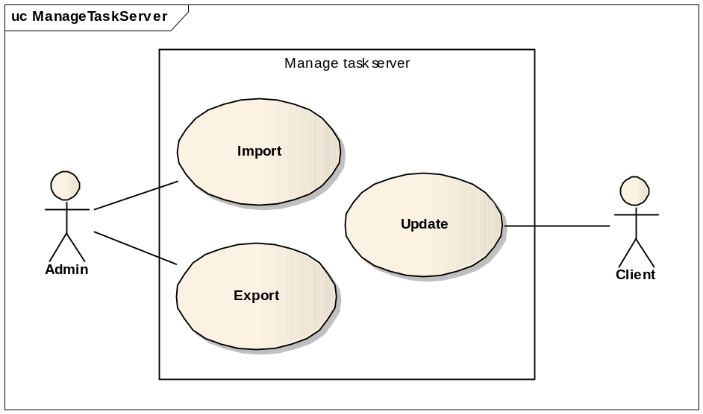
- Quản lý tác vụ trên server
Đặc tả:
- Miêu tả ngắn: Quản lý tác vụ trên server
- Dòng chảy sự kiện: Quản trị viện có thể backup cơ sở dữ liệu trên server, đồng thời, server cũng trả lời và check phiên bản để giúp client update phần mềm phiên bản mới.
- Dòng hành động chính: Khi client request update, nếu server check thấy phần mềm của client cần phải upgrade, nó sẽ hỏi và gửi từng phần cần update của phần mềm để nâng cấp hệ thống bên client
- Dòng hành động thay thế: Cảnh báo nếu không có phiên bản mới hoặc có lỗi xảy ra khi backup
- Điều kiện thoát: Xử lý xong
- Yêu cầu đặc biệt: Không
- Điều kiện trước đó: Không
- Điều kiện sau đó: Phần mềm bên client phải restart để có hiệu ứng sau khi update

      - Quản lý tác vụ trên client
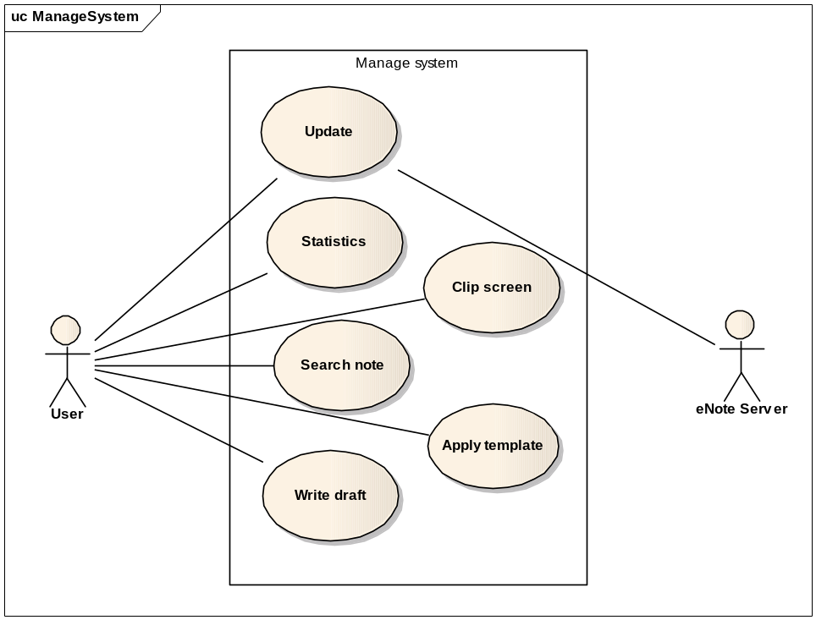
- Quản lý tác vụ trên client
Đặc tả:
- Miêu tả ngắn: Quản lý tác vụ trên client
- Dòng chảy sự kiện: Người sử dụng kích hoạt các tác vụ
- Dòng hành động chính: Chương trình xử lý các thao tác được yêu cầu. Trường hợp cập nhật cần có socket để trao đổi với server và xử lý kết quả trả về
- Dòng hành động thay thế: Cảnh báo nếu có lỗi xảy ra
- Điều kiện thoát: Xử lý xong
- Yêu cầu đặc biệt: Không
- Điều kiện trước đó: Không
- Điều kiện sau đó: Các kết quả được trình bày trên giao diện chính

    - Biểu đồ UseCase quản lý đồng bộ
      - Quản lý đồng bộ trên server
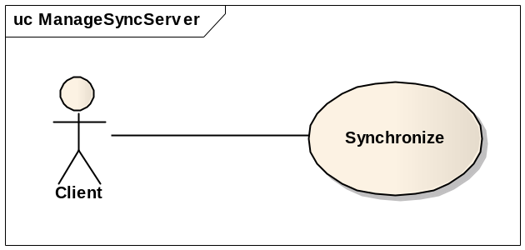
- Biểu đồ usecase quản lý đồng bộ trên client
      - Quản lý đồng bộ trên client
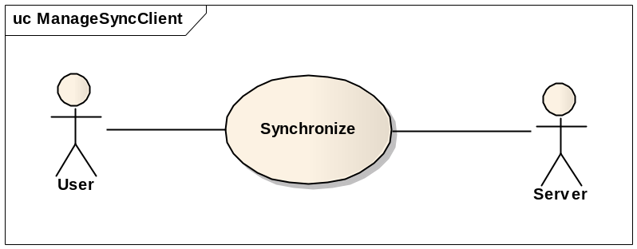
- Biểu đồ usecase quản lý đồng bộ trên client
Đặc tả:
- Miêu tả ngắn: Quản lý đồng bộ
- Dòng chảy sự kiện: Người sử dụng kích hoạt chức năng đồng bộ dữ liệu
- Dòng hành động chính: Client và server sẽ giao tiếp với nhau, kiểm tra dữ liệu và đồng bộ với nhau
- Dòng hành động thay thế: Cảnh báo nếu có lỗi xảy ra hoặc lưu vết khi quá trình đồng bộ bị ngắt giữa chừng
- Điều kiện thoát: Xử lý xong
- Yêu cầu đặc biệt: Client phải có kết nối internet
- Điều kiện trước đó: Không
- Điều kiện sau đó: Các thay đổi được cập nhật tức thì trên hệ thống

THIẾT KẾ HỆ THỐNG

THIẾT KẾ UML
- Biểu đồ lớp
- Biểu đồ lớp trên Server
Các lớp chính trên server:
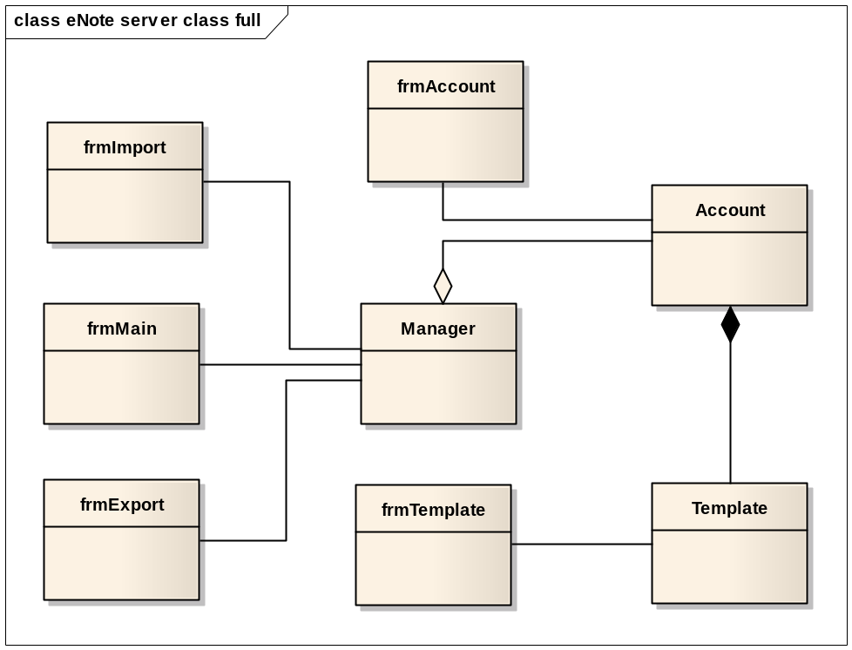
- Biểu đồ lớp trên server
Đặc tả các lớp trên server:
Tên lớp | Ghi chú
Quản lý (Manager) | Xử lý các tác vụ do client hoặc admin yêu cầu
Tài khoản (Account) | Đại diện cho xử lý tài khoản
Mẫu (Template) | Đại diện cho mẫu
Nhập (frmImport) | Giao diện nhập
Xuất (frmExport) | Giao diện xuất
Giao diện (frmMain) | Giao diện chính
Gdien Mẫu (frmTemplate) | Giao diện truy xuất cơ sở dữ liệu
Gdien Tài khoản (frmAcc) | Giao diện tài khoản
- Bảng đặc tả các lớp trên server
- Biểu đồ lớp trên Client
Dưới đây là biểu đồ lớp trên client:
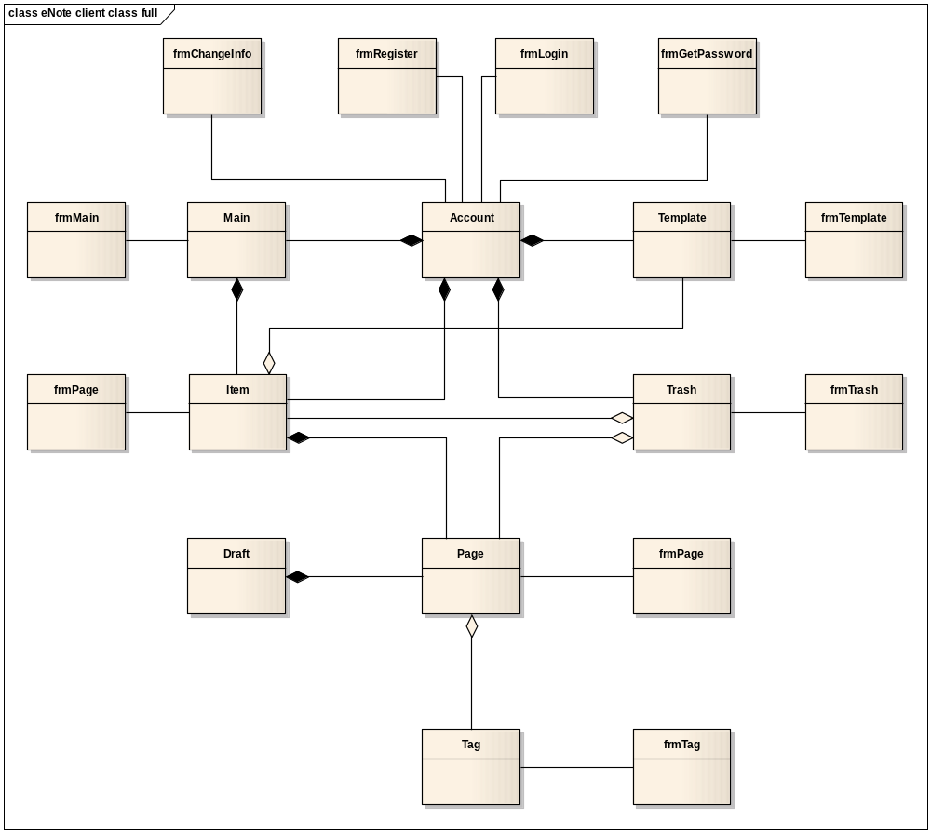
- Biểu đồ lớp trên client
Đặc tả lớp trên client:
Tên lớp | Ghi chú
Tài khoản (Account) | Thông tin tài khoản người dùng
Chương trình chính(Main) | Đại diện cho hộp thoại chính
Trang (Page) | Đại diện cho trang ghi chú
Mẫu (Template) | Đại diện cho trang mẫu
Nháp (Draft) | Đại diện cho trang nháp
Thùng rác (Trash) | Đại diện cho thùng rác
Nhãn (Tag) | Đại diện cho các nhãn
Các lớp giao diện | Các lớp giao diện người dùng
- Bảng đặc tả các lớp trên client
- Biểu đồ tuần tự
Biểu đồ tuần tự mô tả chi tiết các chức năng của phần mềm, nhằm chỉ ra ứng xử của các lớp tương ứng với các chức năng trong usecase. Đây là biểu đồ có ý nghĩa quan trọng, tác động trực tiếp việc lập trình cho phần mềm.
Dưới đây là biểu đồ tuần tự cho một số chức năng cơ bản:
  - Đăng ký tài khoản với hệ thống
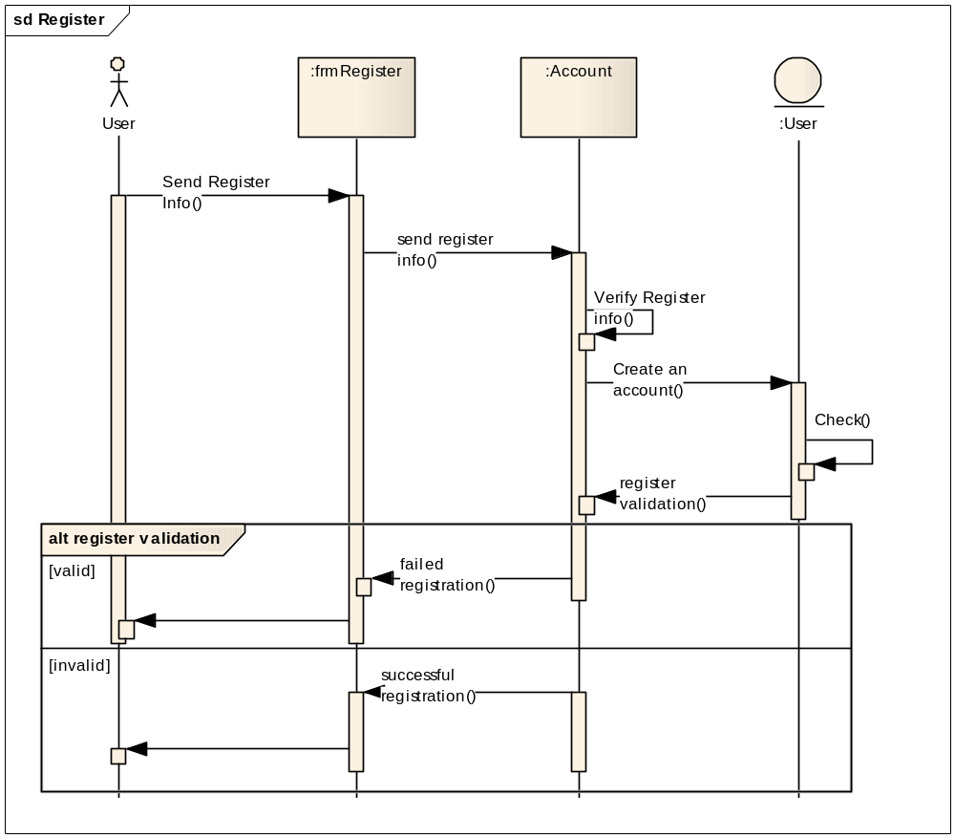
- Biểu đồ diễn tiến đăng ký tài khoản
  - Đăng nhập vào hệ thống
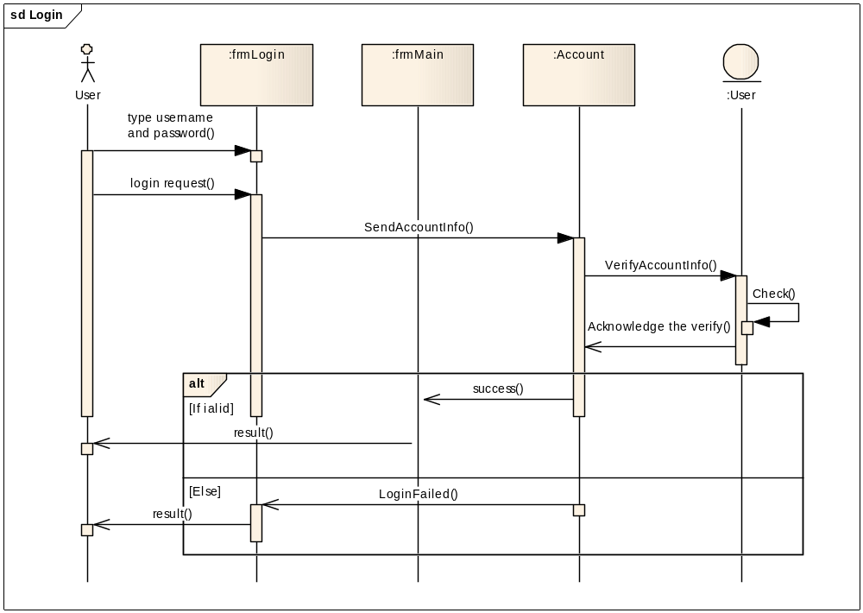
- Biểu đồ diễn tiến đăng nhập vào hệ thống
  - Tạo phần tử phân cấp mới
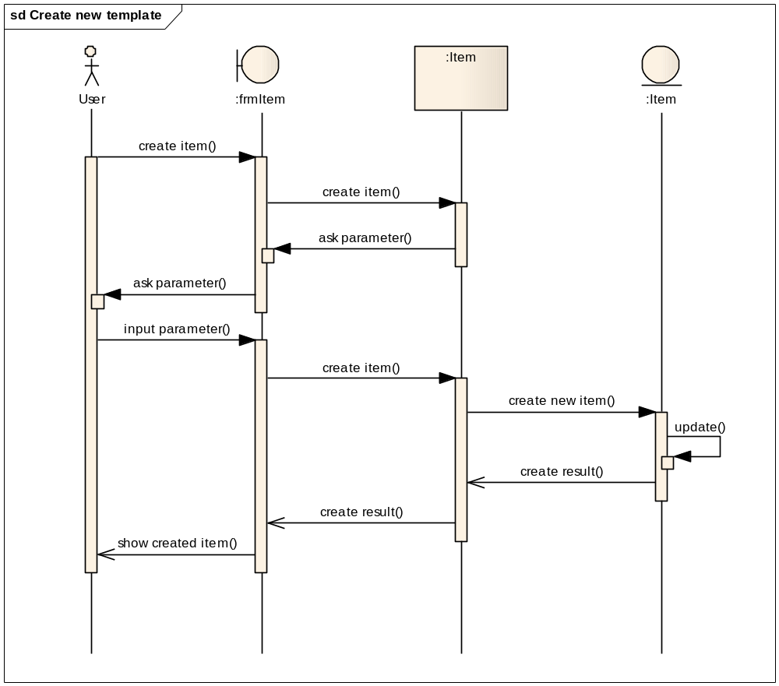
- Biểu đồ diễn tiến tạo phần tử phân cấp mới
  - Tạo trang mới
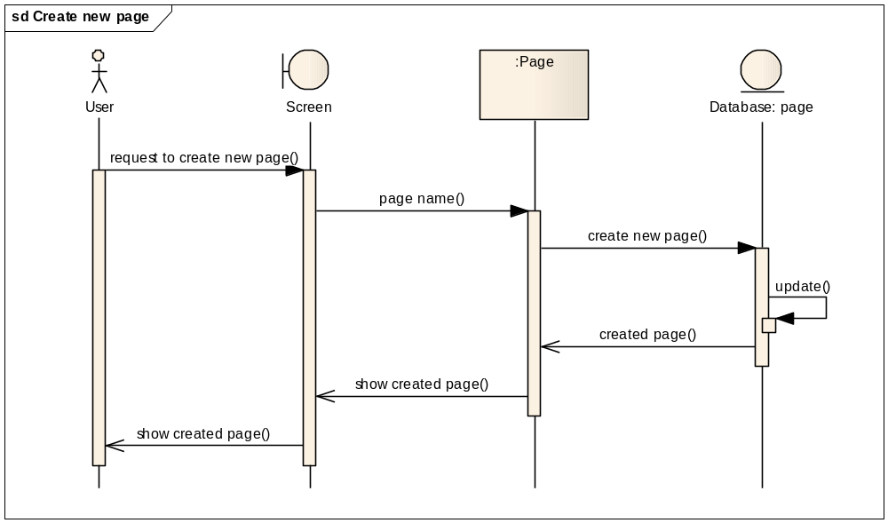
- Biểu đồ diễn tiến tạo trang mới
  - Tạo nhãn mới
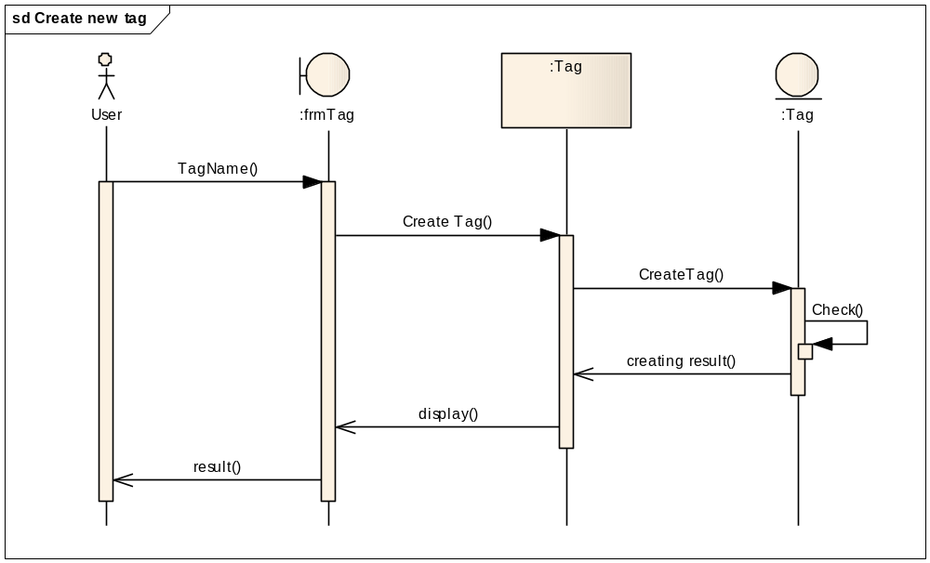
- Biểu đồ diễn tiến tạo nhãn mới
  - Tạo mẫu mới
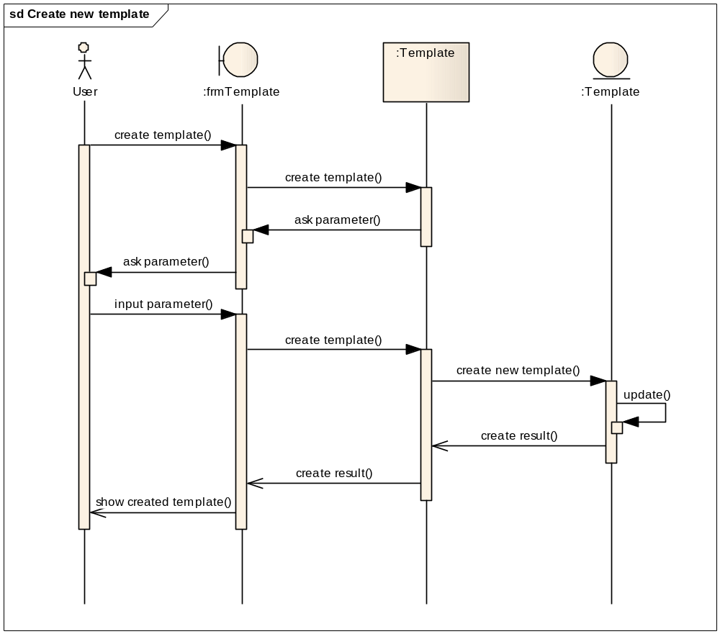
- Biểu đồ diễn tiến tạo mẫu mới
  - Ghi nháp
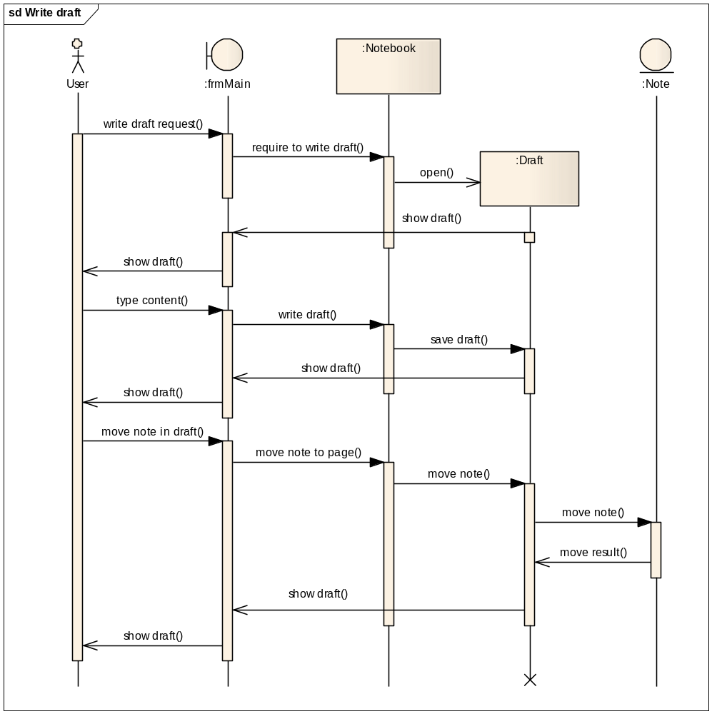
- Biểu đồ diễn tiến ghi nháp
  - Xóa toàn bộ thùng rác
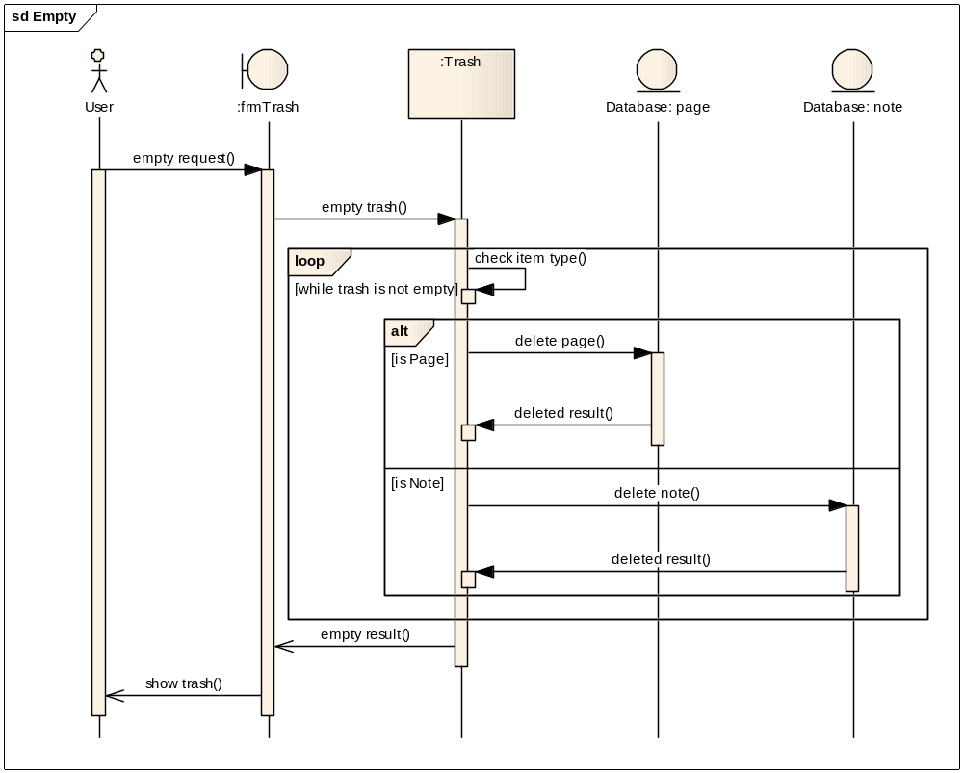
- Biểu đồ diễn tiến xóa toàn bộ thùng rác
  - Đồng bộ
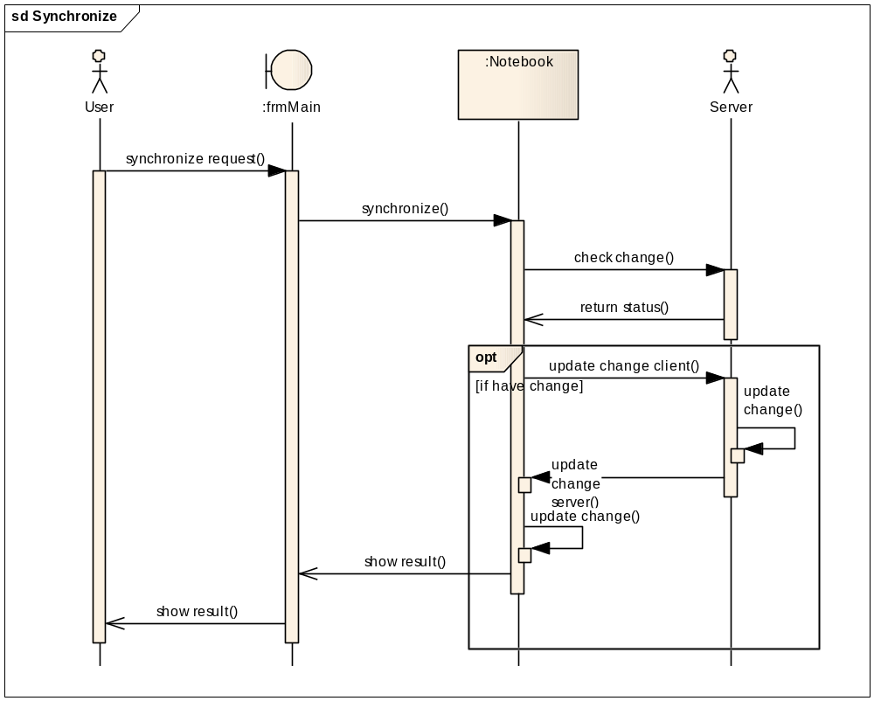
- Biểu đồ diễn tiến đồng bộ
  - Sửa nhãn cho trang
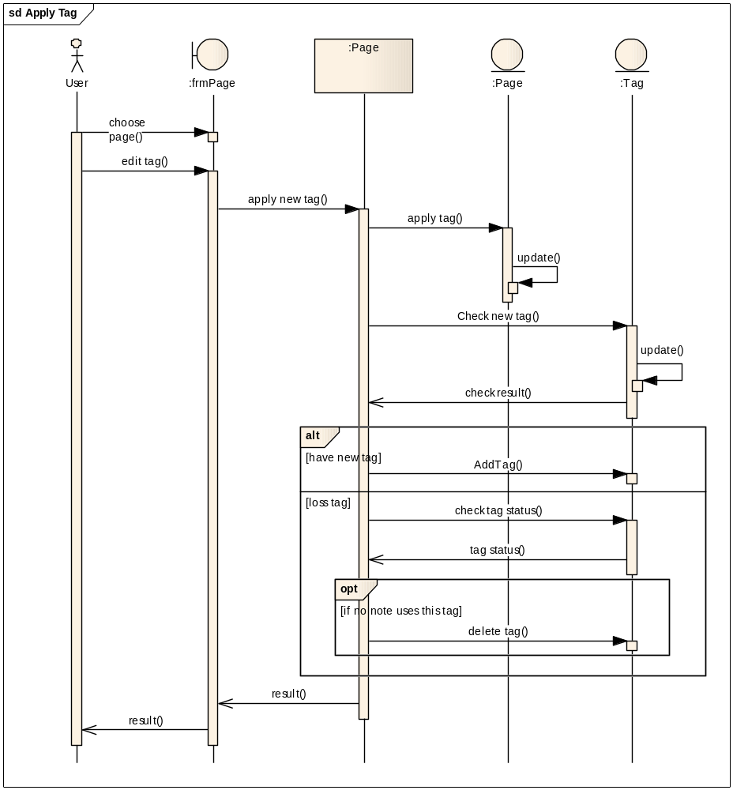
- Biểu đồ diễn tiến sửa nhãn cho trang

THIẾT KẾ CƠ SỞ DỮ LIỆU
- Cơ sở dữ liệu trên client
Client chứa các thông số về các phần tử chứa, các trang, mẫu và nhãn của riêng người dùng. Chương trình cũng cần chứa số phiên bản để thực hiện cập nhật.
Tài khoản người dùng có thể được lưu vào 1 file hoặc registry. Nội dung của nó cần bảo mật để không có người thứ hai biết được thông tin.
Cơ sở dữ liệu trên client là một file được mã hóa, hỗ trợ cho việc chạy offline. Tương ứng với số lượng người dùng trên máy mà có file cơ sở dữ liệu khác nhau. Nếu bị xóa, chúng sẽ được khôi phục khi đồng bộ trở lại.
      - Items
Items
No | Field Name | Data Type / Size | PK/FK | Null | Related Table
 | ItemID | Text | PK | IDENTITY
 | ItemName | Text | No | NOT NULL
 | ItemType | Number | No | NOT NULL
 | Status | Number | No | NOT NULL
 | Version | Text | No | NOT NULL
- Bảng thực thể các phần tử chứa
Các thực thể notebook, group và section (là những phần tử chứa), được gộp lại trong một bảng items. Trường ID dạng 1.2.3 hỗ trợ phân cấp sâu đến mức độ bất kỳ.
      - Pages
Pages
No | Field Name | Data Type / Size | PK/FK | Null | Related Table
 | PageID | Number | PK | IDENTITY
 | ItemID | Text | FK | NOT NULL | Items
 | PageName | Text | No | NULL
 | CreatedTime | Datetime | No | NOT NULL
 | ModifiedTime | Datetime | No | NOT NULL
 | Status | Number | No | NOT NULL
 | Version | Text | No | NULL
 | Content | Text | FK | NOT NULL
- Bảng thực thể trang
      - Tags
Tags
No | Field Name | Data Type / Size | PK/FK | Null | Related Table
 | TagID | Number | PK | NOT NULL
 | TagName | Text | No | NOT NULL
 | Comment | Text | No | NOT NULL
- Bảng thực thể nhãn
      - Page-Tag
Page-Tag
No | Field Name | Data Type / Size | PK/FK | Null | Related Table
 | TagID | Number | PK, FK | NOT NULL | Tags
2. | PageID | Number | PK, FK | NOT NULL | Pages
- Bảng thực thể chi tiết trang-nhãn
      - Templates
Tags
No | Field Name | Data Type / Size | PK/FK | Null | Related Table
 | TemplateID | Number | PK | NOT NULL
 | TemplateName | Text | No | NULL
 | ItemID | Text | FK | NOT NULL | Items
- Bảng thực thể mẫu
Cần lưu ý thêm là nội dung của ghi chú sẽ được ghi lại trong một file có định dạng MIME (như trong giao thức gửi nhận thư). Trường Content trong bảng Pages chứa liên kết đến file nội dung tương ứng.
Quan hệ giữa các bảng trên client
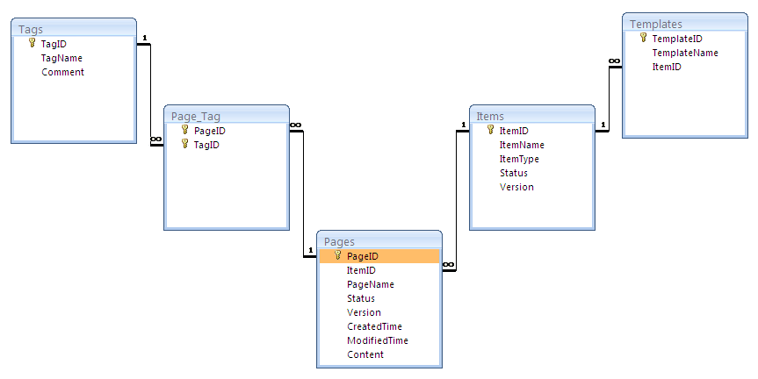
- Quan hệ giữa các bảng trên server
- Cơ sở dữ liệu trên server
Trên server, cơ sở dữ liệu cũng được tổ chức tương tự như client nhằm phục vụ mục đích đồng bộ. Ngoài các thực thể như đã trình bày ở trên ra, trên server còn quản lý các thực thể người dùng, thông qua tài khoản của họ.
Server chứa một số lượng lớn tài khoản, mỗi tài khoản có các phần tử chứa, trang, mẫu, nhãn. Ngoài ra, server sẽ lưu phiên bản mới nhất của phần mềm vào 1 file, và trả lời cho các yêu cầu update.
      - Accounts
Accounts
No | Field Name | Data Type / Size | PK/FK | Null | Related Table
 | Username | Text | PK | NOT NULL
 | Fullname | Text | No | NULL
 | Password | Text | No | NULL
 | Email | Text | No | NOT NULL
 | Address | Text | No | NULL
 | Phone | Text | No | NULL
 | ExpiredTime | Datetime | No | NULL
- Bảng thực thể tài khoản
      - Thư mục phân cấp
Mỗi một tài khoản sau khi đăng ký sẽ được tạo một thư mục riêng trên cơ sở dữ liệu. Khi đồng bộ, người dùng sẽ phải được xác thực trước khi truy cập dữ liệu trên thư mục của mình.
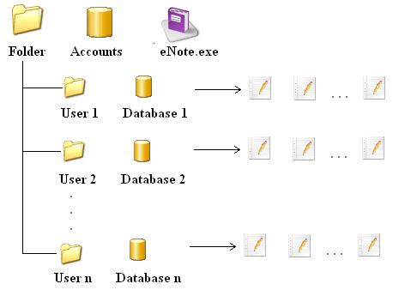
- Phân cấp trên server

GIAO THỨC GIỮA CLIENT-SERVER
- Mô hình trao đổi của hệ thống
- Server
Dựa trên quá trình tìm hiểu giải pháp cho mô hình client-server, việc đặt server hoạt động theo cơ chế IOCP là thích hợp nhất do cơ chế IOCP hỗ trợ khả năng đáp ứng được số lượng kết nối lớn và có hiệu năng cao. Theo cơ chế này server sẽ thực hiện như sau:
- Server sẽ tạo ra một số WorkerThread để gửi, nhận lệnh, thông tin với client, đồng thời liên tục nhận lệnh từ client và trả lời các yêu cầu này. Số lượng WorkerThread trong Thread Pool là tùy lựa chọn của người xây dựng, dựa trên số lượng client cần đáp ứng
- Tạo sẵn một mảng các cấu trúc để đợi kết nối từ client, trao đổi với client thông qua mảng này. Mỗi client khi kết nối đến sẽ được cung cấp một cấu trúc để trao đổi, khi trao đổi xong sẽ được thu hồi lại dùng cho các client khác có nhu cầu
- Trong quá trình trao đổi thì có thể có nhiều client gửi cùng một lúc nhưng không phải yêu cầu nào cũng kết thúc ngay được, nếu không thực hiện song song các lệnh thì sẽ làm cho quá trình trao đổi bị chậm, nên khi nhận được lệnh server có thể trả lời không theo thứ tự nhận lệnh mà client đã gửi đi
- Vì họat động theo cơ chế IOCP nên tất cả dữ liệu nhận từ client được cho vào hàng đợi, rồi sau đó server lấy ra phân tích dần các lệnh, xong lệnh nào thì remove lệnh đấy khỏi hàng đợi. Các thông tin gửi cho Client cũng phải được đưa vào hàng đợi và gửi đến khi hết thì thôi
- Server có thể chủ động gửi thông tin cho Client ngay cả khi Client không yêu cầu và phải trả lời tất cả các lệnh Client gửi lên
- Client
Hoạt động theo chế độ nonblocking: trả lời ngay lập tức
- Trong quá trình thực hiện để hệ thống được real time thì client phải tạo một socket liên tục nhận dữ liệu từ server gửi về rồi cho vào hàng đợi, thông tin được lấy từ hàng đợi này ra để xử lý, dùng buffer chung
- Khi nhận được thông tin từ server thì có thể thông tin này không theo thứ tự lệnh gửi lên
- Khi cần thông tin thì gửi lệnh lên server để yêu cầu thông tin, trước khi gửi lệnh này ta phải tạo ra 1 kết nối khác để trao đổi, kết thúc trao đổi ta lại đóng kết nối
- Quá trình trao đổi dữ liệu với server thì đảm bảo gửi hết dữ liệu hoặc một lệnh mới được gửi lệnh khác, quá trình này không sử dụng tới buffer
- Giao thức trao đổi giữa client và server
Một client muốn tham gia vào hệ thống phải kết nối với server thông qua địa chỉ và cổng, sau đó hệ thống sẽ xác thực thông tin user do client gửi lên. Mỗi lệnh gửi lên server phải tuân theo cấu trúc riêng trong giao thức. Trước mỗi lệnh phải có ID của lệnh đó hay gọi là <Tag> để đảm bảo không bị sai, vì server có thể trả về không theo thứ tự lệnh gửi lên nên trước mỗi kết quả trả về đều có ID của lệnh gửi lên tương ứng.
Server có thể tự động trả kết quả về cho client mà không cần có lệnh yêu cầu của client, khi này <Tag> trả về luôn luôn là 0. Đây là các thông tin mà server chủ động gửi về như admin gửi thông báo cho user, phiên bản mới được update,…
Thông tin trao đổi giữa client và server phải tuân theo một cấu trúc bắt buộc. Ta quy định các ký hiệu như sau:
      - <Tag>: ID của lệnh
      - <SP> : Dấu cách <space bar>
      - <ABC>: Mã lệnh
      - <xyz’s Length>: Độ dài phần xyz
      - <\r\n>: Dấu xuống dòng mới <phím ENTER>
      - [<xyz>]: Phần <xyz> có thể có hoặc không
- Lệnh đăng nhập
Client : <Tag><SP><LOGIN><SP><Header’s Length><\r\n>[<Login struct>]
Server: <Tag><SP><LOGIN’s code><SP><Error Code><SP><Comment’s Length> <SP><Comment><\r\n>
Trong đó trường Header’s length chỉ ra kích thước đoạn dữ liệu đằng sau.
Struct Login
{
char Username[40];
char Password[40];
};
Server sẽ nhận được username và password do client gửi tới, so sánh với cơ sở dữ liệu và trả về mã lỗi cùng dòng thông báo.
- Lệnh kiểm tra phiên bản phần mềm
Client : <Tag><SP><NEW_VERSION><SP><0><\r\n>
Server: <Tag><SP><NEW_VERSION’s code><SP><Error Code><SP><Header’s Length><SP><NewVersion><\r\n>
Sau khi lấy được phiên bản phần mềm mới nhất, hệ thống sẽ so sánh với phiên bản phần mềm hiện tại. Nếu phiên bản đang dùng không phải là mới nhất, hệ thống sẽ hỏi người dùng có cập nhật không.
- Lệnh lấy nội dung phiên bản phần mềm mới
Client : <Tag><SP><AUTO_UPDATE><SP><0><\r\n>
Server :<Tag><SP><AUTO_UPDATE’s code><SP><Error Code><SP><header’s Length><SP><file content><\r\n>
Đây là lệnh dùng sau khi người dùng quyết định cập nhật phiên bản mới. Server sẽ liên tục gửi dữ liệu về để client lưu vào bộ nhớ tạm. Sau khi update thành công, nó sẽ tiến hành cài đặt thêm (ngầm định) và yêu cầu người dùng chạy lại chương trình.
- Lệnh kiểm tra version dữ liệu cần upload
Client : <Tag><SP><CHECK_UP_SYNC><SP>< ><\r\n>
Server :<Tag><SP><CHECK_UP_SYNC’S code><SP><Error Code><SP><header’s Length>< Data_Up struct ><\r\n >
Trong đó trường Data struct xác định các trường có phiên bản lớn hơn server.
Struct Data_Up struct
{
Char* ItemID; //mảng các item có dữ liệu cần up lên server
Long* PageID;
Long *TagID;
Long* TemplateID;
};

- Lệnh kiểm tra dữ liệu cần download
Client : <Tag><SP><CHECK_DOWN_SYNC><SP><0 ><\r\n>
Server :<Tag><SP><CHECK_DOWN_SYNC’S code><SP><Error Code><SP><header’s Length><SP>< Data_Down struct ><\r\n>
Trong đó trường Data struct xác định các trường có phiên bản nhỏ hơn server.
Struct Data_Up struct
{
Char* ItemID; //mảng các item có dữ liệu cần down về từ server
Long* PageID;
Long *TagID;
Long* TemplateID;
};
- Lệnh đồng bộupload dữ liệu
Client : <Tag><SP><SYNCHRONIZE_UP><SP><table code ><SP><row struct><\r\n>
Server :<Tag><SP>< SYNCHRONIZE_UP ‘s code><SP><Error Code><SP><comment’s Length><SP><comment><\r\n>
Server nhận dữ liệu mới từ client, update vào cơ sở dữ liệu
- Lệnh đồng bộ download dữ liệu
Server : <Tag><SP><SYNCHRONIZE_DOWN><SP><table code ><SP><row struct><\r\n>
Client :<Tag><SP>< SYNCHRONIZE_DOWN ‘s code><SP><Error Code><SP><comment’s Length><SP><comment><\r\n>
Client nhận dữ liệu từ server, update vào cơ sở dữ liệu
- Lệnh chia sẻ mẫu
Client : <Tag><SP><SHARE_TEMPLATE><SP><TemplateID><\r\n>
Server :<Tag><SP>< SHARE_TEMPLATE ‘s code><SP><Error Code><r\n>
Client gửi ID của mẫu cần chia sẻ, gửi cho server. Server update cơ sở dữ liệu. Người quản trị bây giờ có thể xử lý mẫu đã public

MÔ HÌNH VẬT LÝ CỦA HỆ THỐNG
Hệ thống sẽ được triển khai dựa trên nền tảng mạng LAN hoặc internet. Server sẽ chịu trách nhiệm đáp ứng các nhu cầu người dùng. Người dùng ở các máy tính client sẽ phải đăng ký một tài khoản, sau đó thao tác với dữ liệu offline trên máy cá nhân. Khi nào đồng bộ, các máy client và server lại trao đổi để dữ liệu được cập nhật.
Người quản trị cũng có thể quản trị hệ thống server thông qua mạng LAN bằng cách remote vào hệ thống.
Phần mềm trên server luôn luôn hoạt động ở chế độ background, còn phần mềm ở client là do người dùng download từ website nhà cung cấp và cài đặt trên máy cục bộ.

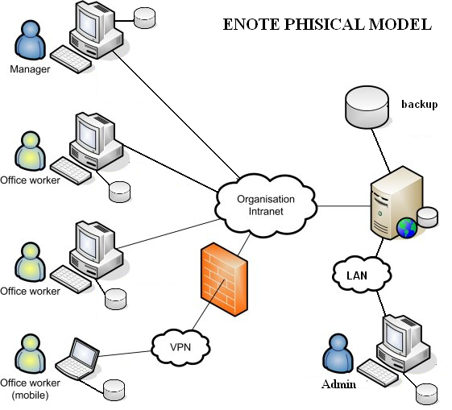
- Mô hình vật lý của hệ thống

XÂY DỰNG VÀ TRIỂN KHAI HỆ THỐNG

MÔI TRƯỜNG PHÁT TRIỂN
- Ngôn ngữ lập trình
Phần mềm cần phải đáp ứng các nhu cầu tốc độ cao, chiếm ít tài nguyên CPU và bộ nhớ. Do đó, ta cần phải lựa chọn ngôn ngữ lập trình thích hợp sao cho vừa tiết kiệm tài nguyên hệ thống lại hỗ trợ mạnh về lập trình mạng. Ngoài ra, phần mềm tạo ra phải chạy được trên nhiều môi trường khác nhau, giao diện đẹp và có khả năng mở rộng tốt.
Ngôn ngữ VC++ đã được lựa chọn để phát triển phần mềm eNote vì đáp ứng đầy đủ tiêu chí trên, lại có nhiều tài liệu hỗ trợ, giúp cho việc lập trình trở nên dễ dàng và nhanh chóng hơn.
- IDE và database
Môi trường phát triển cho phần mềm là bộ công cụ lập trình Visual Studio 2008 của Microsoft. Đây là một IDE mạnh và phổ biến, hỗ trợ toàn diện cho lập trình viên với ngôn ngữ VC++.
Server sử dụng database SQL Server 2005 cũng của Microsoft, còn client sử dụng MS Access làm nơi lưu trữ thông tin truy cập và đồng bộ dữ liệu với máy chủ. Các hệ quản trị này đều cho phép sử dụng mật khẩu để đảm bảo an toàn thông tin.
- Platform
Như đã trình bày ở phần lý thuyết, phần mềm được xây dựng thông qua 2 giải pháp:
- Mô hình client-server chạy trên hệ điều hành Windows XP, Windows Vista và Windows 7
- Mô hình Web-based chạy trên nền Web, đáp ứng cho các thiết bị số kết nối internet, không phụ thuộc vào hệ điều hành nào.

BỐ CỤC CHƯƠNG TRÌNH
Hệ thống bao gồm 2 phần: Client và Server
- Server có nhiệm vụ nhận các request từ client, như xử lý các thông tin tài khoản, đồng bộ dữ liệu,… và trả về các kết quả xử lý. Ngoài ra, quản trị viên có thể trực tiếp hoặc gián tiếp (qua mạng internet) điều khiển các tác vụ của hệ thống. Cụ thể là:
  - Module đồng bộ
  - Module quản lý tài khoản
  - Module quản lý mẫu
  - Module sao lưu, phục hồi
- Client bao gồm các module tương tác trực tiếp với người dùng. Nó đảm bảo đầy đủ các sự kiện như trong phân tích yêu cầu:
  - Module login
  - Module xử lý giao diện
  - Module quản lý các phần tử phân cấp
  - Module quản lý nội dung ghi chú
  - Module quản lý mẫu
  - Module quản lý nhãn
  - Module tìm kiếm
  - Module sao chụp thông tin
  - Module đồng bộ
  - Module cập nhật cơ sở dữ liệu
  - Module cập nhật phần mềm

HÌNH ẢNH CHƯƠNG TRÌNH
Dưới đây là một số hình ảnh chương trình trên client khi triển khai phần mềm:
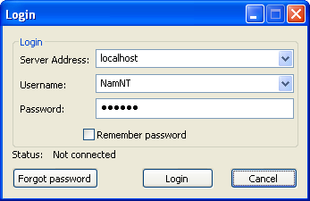
- Login vào hệ thống

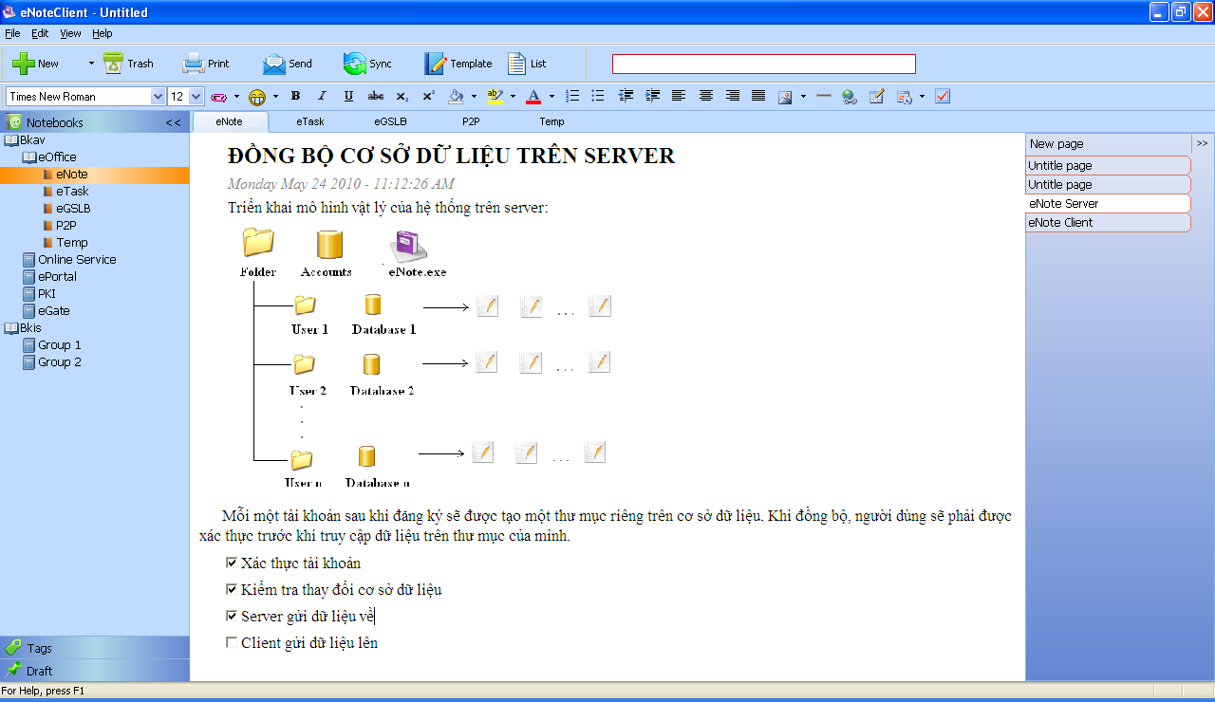
- Giao diện chính của chương trình

KẾT LUẬN VÀ ĐỊNH HƯỚNG PHÁT TRIỂN

KẾT QUẢ ĐẠT ĐƯỢC
- Về lý thuyết
Qua quá trình nghiên cứu và tìm hiểu đề tài, bản thân em đã thu được rất nhiều kiến thức bổ ích trong việc xây dựng và phát triển hoàn chỉnh một phần mềm đóng gói, từ khâu khảo sát yêu cầu người dùng cho đến khâu sản xuất và bảo trì. Các khái niệm, các quy trình cũng như các luận điểm mà em đã học ở trường nay đã được củng cố, bổ sung đầy đủ và mang tính thực tiễn cao. Thông qua một sản phẩm cụ thể, em đã hiểu chi tiết hơn những vấn đề còn khúc mắc trong quá trình học tập.
Bên cạnh các yếu tố về mặt lý luận, em cũng đã học hỏi thêm được rất nội dung bổ ích trong một số lĩnh vực riêng của ngành công nghệ thông tin, cụ thể là:
- Các kiến thức về lập trình mạng và lập trình đa luồng trên Windows
- Cơ chế làm việc của mô hình client-server, nắm bắt được kiến trúc 3 tầng trong xây dựng hệ thống
- Khảo sát, phân tích và thiết kế một hệ thống
Với lượng kiến thức thu được, em đã có thể tự tin hơn trước những bài toán mới đòi hỏi các yếu tố về mặt quy tắc và công nghệ.
- Về thực tiễn
Đồ án cũng đã đạt được một số kết quả khả quan trong thực tế. Nó đáp ứng được những nhu cầu thiết yếu của tất cả các cá nhân, đặc biệt là các cá nhân trong tổ chức, doanh nghiệp. Là một trong những chiến lược trong phương hướng phát triển tin học hóa các doanh nghiệp, đề tài sẽ giúp người dùng có thể chuyên nghiệp hóa tác phong và phương pháp làm việc và thúc đẩy sự phát triển của cá nhân nói riêng và toàn thể công ty nói chung.
Cụ thể hơn, đồ án đã đạt được một số kết quả như sau:
- Hoàn thành các chức năng cơ bản cho việc ghi chép thông tin
  - Tạo, sửa và xóa các thành phần phân cấp và lưu trữ thông tin
  - Soạn thảo, in ấn, gửi qua email
  - Chức năng đánh dấu và tìm kiếm ghi chú
- Chức năng bảo mật, xác thực người dùng, đảm bảo tính riêng tư
  - Xác thực tài khoản trước khi mở nội dung ghi chú
  - Cơ sở dữ liệu được bảo mật
- Cơ chế quản lý ghi chép
  - Cơ chế ghi nháp
  - Cơ chế kiểm tra mức độ hoàn thành của việc ghi chép
  - Cơ chế lưu và khôi phục các ghi chép bị xóa
- Đồng bộ dữ liệu giữa client-server
Bên cạnh những kết quả đã đạt được, do kinh nghiệm còn chưa nhiều, nên phần mềm cũng không tránh khỏi những thiếu sót nhất định như giao diện chưa thật hài hòa (biểu tượng, phối màu), chưa hỗ trợ đa ngôn ngữ, sao chụp thông tin, và liên kết file cho ghi chú. Các tính năng này sẽ được cải thiện trong thời gian tới.

ĐỊNH HƯỚNG PHÁT TRIỂN
Phần mềm sẽ tiếp tục được phát triển theo hướng hoàn thiện và bổ sung thêm các tính năng cho phù hợp với nhu cầu của người dùng.
Trên cơ sở đó, phần mềm được định hướng như sau:
- Tiếp tục hoàn thiện và tối ưu các chức năng đã và đang thực hiện
- Phát triển phần mềm theo 2 ngôn ngữ, tiếng Anh và tiếng Việt để phù hợp với từng người dùng khác nhau
- Chia tách các chức năng nâng cao để đáp ứng cho những người dùng có tính phí: mã hóa, đồng bộ, cộng tác,…
- Đưa ra phiên bản dùng thử. Tích cực nhận các ý kiến đóng góp của người dùng để không ngừng cải tiến sản phẩm
- Đưa sản phẩm ra thương mại
- Phát triển thêm ứng dụng sản phẩm trên nền Web để hỗ trợ trên Mobile

PHỤ LỤC

TÀI LIỆU THAM KHẢO
Tài liệu tham khảo tiếng Việt
- Nguyễn Văn Ba, 2004, Phân tích và thiết kế hệ thống thông tin, NXB Đại học Quốc Gia Hà Nội
- Nguyễn Văn Hoàng, 2000, Tự học lập trình Visual C++ 6 trong 21 ngày, NXB Thống kê
- Nguyễn Văn Ba,2006, Phát triển hệ thống hướng đối tượng với UML và C++, NXB Đại Học Quốc Gia Hà Nội.
- TS. Dương Kiều Hoa – Tôn Thất Hòa, Phân tích thiết kế hệ thống theo UML, ebook
- Và các tài liệu khác trên internet
Tài liệu tham khảo tiếng Anh
- David Chapman, 1998, Teach yourself VC++ 6.0 in 21 days, SAMS publishing
- Anthony Jones and Jim Ohlund, 1999, Network Programming for Microsoft Windows, Microsoft Press
- Microsoft Corporation, 1999, Desktop Applications with Microsoft Visual C++ 6.0, Microsoft Press
- James Martin, 1992, James J. Odell, Object-Oriented Analysis and Design, Prentice-Hall
- Evernote company – Evernote online document
- And other documents on the internet

DANH MỤC WEBSITE LIÊN QUAN
- http://evernote.com
- http://google.com/notebook
- http://office.microsoft.com/en-us/onenote
- http://www.codeproject.com
- http://msdn.microsoft.com

